INSTITUTO TECNOLÓGICO DE AERONÁUTICA



Suelen Goularte Carvalho

Padrões Para Implantar Métodos Ágeis

Trabalho de Conclusão de Curso em Tecnologia da Informação – Gestão Estratégica de Projetos
2012

Pró-Reitoria de Extensão e Cooperação

Número da CDU (tamanho 10)

Suelen Goularte Carvalho

Padrões Para Implantar Métodos Ágeis

Prof. Eduardo Martins Guerra

Programa de Especialização em Tecnologia da Informação
Gestão Estratégica de Projetos

São José dos Campos
Departamento de Ciência e Tecnologia Aeroespacial
Instituto Tecnológico de Aeronáutica

2012
Dados Internacionais de Catalogação-na-Publicação (CIP)
Divisão de Informação e Documentação
Carvalho, Suelen Goularte
Padrões Para Implantar Métodos Ágeis / Suelen Goularte Carvalho.
São José dos Campos, 2012.
Número de folhas no formato 80f.

Trabalho de Conclusão de Curso – Especialização em Tecnologia da Informação: Gestão Estratégica de Projetos Instituto Tecnológico de Aeronáutica, 2012. Orientadores: Doutor Eduardo Martins Guerra.

1. Gestão de Projetos. 2. Métodos Ágeis. 3. SCRUM. Comando-Geral de Tecnologia Aeroespacial. Instituto Tecnológico de Aeronáutica. Divisão de Ciência da Computação. Padrões Para Implantar Métodos Ágeis.

REFERÊNCIA BIBLIOGRÁFICA

carvalho, Suelen Goularte; GUERRA, Eduardo Martins. Padrões Para Implantar Métodos Ágeis. 2012. 80f. Trabalho de Conclusão de Curso. (Lato Sensu) – Instituto Tecnológico de Aeronáutica, São José dos Campos.

CESSÃO DE DIREITOS

Suelen Goularte Carvalho
Padrões Para Implantar Métodos Ágeis
TCC / 2012

É concedida ao Instituto Tecnológico de Aeronáutica permissão para reproduzir cópias deste trabalho de conclusão de curso e para emprestar ou vender cópias somente para propósitos acadêmicos e científicos. O autor reserva outros direitos de publicação e nenhuma parte deste trabalho de conclusão de curso pode ser reproduzida sem a autorização do autor.

___________________________
Suelen Goularte Carvalho
Instituto Tecnológico de Aeronáutica

Padrões Para Implantar Métodos Ágeis

Essa publicação foi aceita como Relatório Final de Trabalho de Conclusão de Curso do Programa de Especialização em Tecnologia da Informação na Área de Gestão Estratégica de Projetos.

_____________________________________________
Doutor Eduardo Martins Guerra
Orientador

__________________________________________________
Sergio Roberto Matiello Pellegrino
Coordenador do Programa de Especialização em Tecnologia da Informação

__________________________________________________
Carmen Lucia Ruybal dos Santos
Pró-Reitora de Extensão e Cooperação

ITA

São José dos Campos, _____ de _________ de ________

Á pessoa mais importante na minha vida e minha maior inspiração, minha mãe Sonia Maria Goularte.

Agradecimentos

Agradeço primeiramente e especialmente a pessoa mais importante da minha vida, minha mãe Sônia Maria Goularte, que me proporcionou o mais importante na vida: muito amor, carácter e educação possibilitando que eu tivesse ferramentas suficientes para trilhar um caminho e chegasse até este curso. Muito, muito obrigada!
A minha irmã, simplesmente por existir, e ser sempre minha irmã. Obrigada pelo carinho e cuidados.
Ao meu companheiro, confidente e amigo, David Robert Camargo de Campos, ao qual me apoiou, inspirou e motivou nos momentos mais difíceis e que sempre esteve ao meu lado.
Agradeço também a uma pessoa muito especial, Maria Lireuda, pelo carinho, confidencias e apoio em vários momentos.
Aos meus colegas de classe Pedro Bandeira, Mario Bandeira, Amanda Bennicasa, Fernanda Pellegrino, Saulo Carvalho, Victor Ralio, Daniel Ulbricht, Jairo “Master” e Thiago Luciano pelas brincadeiras, churrascos, amizade e todo o carinho durante todo o curso e depois. Pelo apoio, ideias, inspiração e amizade para continuar e concluir.
Aos professores do curso Prof. Guilherme Lopes e Prof. André Pereira que acreditaram em mim e foram mais que professores. Aos demais professores pelo empenho em nos ensinar e compartilhar experiências. Ao prof. Pellegrino, que me inspirou com sua integridade e objetividade.
Ao meu orientador Prof. Dr. Eduardo M. Guerra, que aceitou meu pedido de trilhar este caminho junto comigo sempre muito atencioso e exigente, que me fez trabalhar de forma a dar o melhor de mim e propondo ideias desafiadoras.
Aos meus entrevistados Daniel Cuckier, Guilherme Chapiewski, Maurício Matsuda e Fábio Akita pelo tempo, atenção e prestatividade em me receber de braços abertos.
Agradeço a todos que contribuíram de alguma forma, indireta ou diretamente, para a conclusão desta pesquisa. Aos autores das bibliografias. Aos que me acompanharam e estiveram ao meu lado neste tempo de curso.

Muito Obrigada!
Resumo

A pressão por entregas cada vez mais rápidas no desenvolvimento de software tem feito empresas buscarem conhecimento em métodos ágeis para executarem seus projetos. Porém, existe uma dificuldade das empresas em migrarem de suas metodologias atuais para os métodos ágeis. Este estudo trata de uma pesquisa exploratória com objetivo principal de documentar, ao molde de padrões, ações recorrentes na implantação de ágil, utilizadas com sucesso em diversos contextos. Esses padrões podem servir como guia para empresas que desejam implantar método ágil.

Abstract

The pressure to delivery ever faster in software development has made companies seeking expertise in agile methodologies to develop their projects. However, it is hard for companies to migrate from their current methodologies for agile methodologies. This study is an exploratory research with the objective of documenting as patterns recurring actions in deploying agile, successfully used in many contexts. These patterns can serve as a guide for companies wishing to deploy agile.

Sumário

1. Introdução 13
2. Fundamentação Teórica 15
2.1. Gestão de Projetos 15
2.2. Métodos Ágeis 16
2.3. Padrões 18
2.3.1. Formato Alexandrino de Padrões 20
3. Processo de Pesquisa 24
3.1. Entrevistas 24
3.2. Estudos de Caso 25
4. Linguagem de Padrões 25
5. Padrões Para Implantar Métodos Ágeis 26
5.1. DERRUBE AS BARREIRAS 26
5.2. ESCREVA NA PAREDE 33
5.3. MONTE UM CANIVETE SUIÇO 41
5.4. USE INTEGRAÇÃO CONTINUA 44
5.5. FAÇA REFATORAÇÃO 48
5.6. FAÇA TESTES 51
5.7. COMECE COM SCRUM 55
6. Resumo dos Padrões Para Implantar Métodos Ágeis 58
7. Limitações de Abordagem 61
8. Trabalhos Futuros 61
9. Diálogos das Entrevistas e Eventos relacionados 62
9.1. Transcrição dos diálogos das entrevistas 62
9.1.1. Entrevista com Daniel Cuckier 62
9.1.2. Entrevista com Guilherme Chapiewski 75
9.1.3. Entrevista com Maurício Matsuda 75
9.1.4. Entrevista com Fábio Akita 91
9.2. Mini PloP 2011 91
9.2.1. A submissão: 92
9.2.2. O grande diferencial: O Sheperding: 92
9.2.3. A Aprovação: 93
9.3. Encontro Ágil 2010 94
9.4. QCONSP 2011 94
9.5. Agile Vale 2011 94
10. Conclusão 94
Referências 94
Apêndices 98
Anexos 98
Anexo 1 - Questionário 98
Lista de Figuras 99
Lista de Tabelas 101

Introdução
Em Fevereiro de 1986, os professores Hirotaka Takeuchi e Ikujiro Nonaka publicaram o artigo “The New New Product Development Game” (O Novo Novo Jogo de Desenvolvimento de Produto) na Harvard Business Review. Dentre as conclusões do estudo, os autores afirmam que a demora no lançamento de novos produtos, além de postergar o retorno sobre os investimentos, também poderiam ocasionar na perda de competitividade [FS2P, 2011].
A Tabela 1, também fruto do estudo dos professores, apresenta as principais diferenças com relação ao modelo tradicional de desenvolvimento de produto (waterfall) e o modelo sobreposto (overlap) também chamado pelos autores de “Abordagem Rugby”.
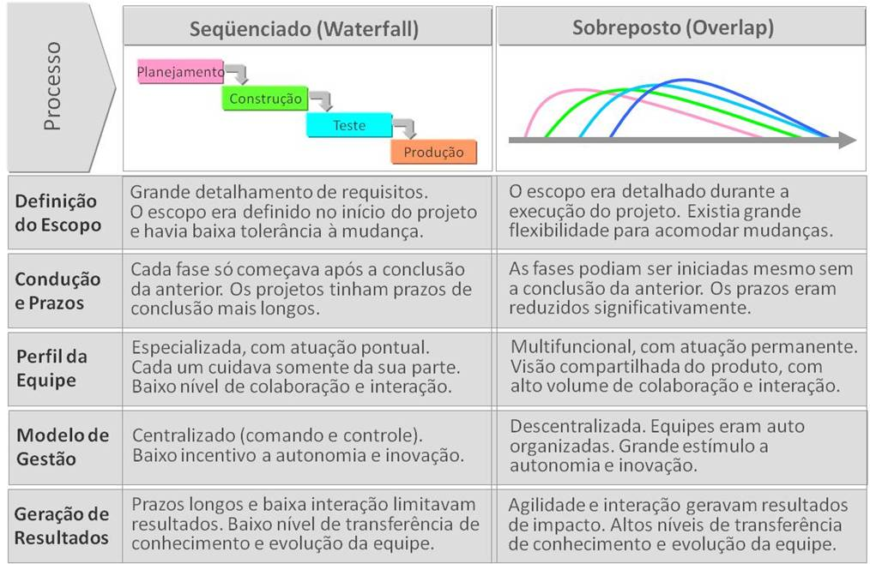
Tabela 1 - Principais diferenças entre o modelo tradicional e o sobreposto.

O modelo sobreposto proporciona um escopo mais flexível, prazos de término menores, modelo de gestão inovador e resultados mais eficientes com uma equipe multifuncional. Enquanto no modelo tradicional, ou modelo sequenciado, o escopo e prazos são definidos no início do projeto, o que tornam difíceis mudanças futuras, o modelo de gestão é centralizado, os resultados gerados são menos eficientes e inovadores e a equipe é especializada.
Outras duas importantes conclusões dos professores, e muito relevantes ao contexto: “As empresas que adotavam o modelo sobreposto, conseguiam reduzir drasticamente seus ciclos de desenvolvimento, o que permitia a liberação de novos produtos para o mercado em períodos cada vez mais curtos.” e “... na maioria das vezes, esses produtos tornavam-se sucesso de vendas, uma vez superavam as expectativas dos clientes devido ao alto nível de atendimento das suas necessidades e também pela incorporação frequente de inovações.” [FS2P, 2011]. Ou seja, naquela época já foi possível perceber alguns benefícios trazidos pelo modelo sobreposto frente ao modelo sequenciado.
Com um mercado cada vez mais competitivo e exigente, o tempo passou a ser fator crucial para a sobrevivência das empresas [LA, 1999]. Esta afirmação é enfatizada em [DLBF, 2008] ao dizer que a demanda por software cresce e os prazos diminuem. Este fato leva as empresas a buscarem novas formas de executar seus projetos de software visando entregas mais rápidas e de maior valor para o cliente. O trabalho dos pesquisadores Hirotaka Takeushi e Nonaka, concluem que estes resultados podem ser alcançados utilizando o modelo sobreposto, denominado abordagem Rugby. Sendo que a partir de 2001, essa abordagem passa a ser denominada de métodos ágeis.
Os métodos ágeis de desenvolvimento de software vêm ganhando crescente popularidade desde o início da última década [CG, 2010]. Eles são regidos pelo Manifesto Ágil de Desenvolvimento de Software [MDAS], [CG, 2010]. Segundo Dybå (2000) e Nerur et al. (2005) apud [CG, 2010] “estes métodos podem ser vistos como uma reação aos métodos tradicionais (também conhecidos como dirigidos por planos) que enfatizam o planejamento e a predição para cada problema do desenvolvimento”.
No entanto, esta área de pesquisa é muito carente. Dybå e Dingsoyr (2008) apud [CSGF, 2010] citaram que apesar dos diversos artigos publicados sobre métodos ágeis, pouco se sabe sobre como esses métodos são realmente implantados nas empresas e que efeitos geram. Ainda são muitas as dificuldades enfrentadas pelas empresas ao tentarem migrar de seus métodos atuais para Métodos Ágeis. Por exemplo, a dificuldade na mudança de valores [DC, 2010], pessoas resistentes e impasses relacionados a infraestrutura como os principais.
Este trabalho tem o objetivo de identificar e documentar, em forma de padrões, boas práticas para a implantação de Métodos Ágeis.
Para extrair as informações para o estudo foram realizadas entrevistas abertas com o apoio de um questionário semiestruturado. Por questionário semiestruturado entenda que se trata de um conjunto de perguntas aplicado ao entrevistado, onde as respostas e dados colhidos não são unicamente relativos as perguntas. Ou seja, se o entrevistado tem algo a acrescentar em relação ao tema e que não esteja dentre as perguntas definidas e é uma informação relevante, este dado também é registrado e considerado. Desta maneira pode-se obter o máximo de informação referente a experiência do entrevistado.
Os requisitos de seleção dos entrevistados são: líderes que implantaram Métodos Ágeis em algum projeto de desenvolvimento de software e que tenham obtido sucesso nesta implantação.
O livro Agile Adoption Patterns [AAP, 2008] aborda padrões referente a maioria das práticas mais comuns de métodos ageis. Este estudo se difere do livro por tratar de padrões de migração para Métodos Ágeis.
Este trabalho está organizado da seguinte maneira: na Seção 2 é apresentado o referencial teórico, que introduz os principais temas necessários para uma leitura agradável e inteligível do restante do trabalho; na Seção 3 é apresentado como foi o processo de levantamento de dados para a pesquisa e quais critérios foram utilizados para se encontrar um padrão; na Seção 4 é apresentado de maneira resumida, a linguagem de padrões resultante desta pesquisa e uma breve descrição de cada padrão; na Seção 5 são apresentados os padrões de forma completa; na Seção 6 é apresentado um resumo dos Padrões Para Implantar Métodos Ágeis; na Seção 7 é apresentadas as limitações de abordagem; na Seção 8 é apresentado as sugestões de trabalhos futuros; na Seção 9 são apresentados os diálogos das entrevistas e informações sobre eventos relacionados, e por fim, na Seção 10 é apresentado a conclusão.

Fundamentação Teórica

Para a leitura deste trabalho, é importante ter bem claro a definição de 3 itens, são eles: gestão de projetos, métodos ágeis e padrões, nesta ordem.

Gestão de Projetos

O PMBok versão 4 [PMBok4], lançado no final de 2008, definiu um projeto como sendo um esforço temporário empreendido para criar um produto, serviço ou resultado exclusivo. O termo “temporário” é utilizado, pois neste contexto, o projeto possui um início e término previamente definidos e o termo exclusivo é usado para salientar que por mais que haja atividades similares em projetos distintos, este só será um projeto se não for totalmente igual a outro.
O guia ainda defini que gerenciamento de projetos é a aplicação de conhecimentos, habilidades, ferramentas e técnicas adequadas às atividades do projeto, a fim de atender as necessidades e expectativas de seus diversos stakeholders [PMBok4].
Na visão de Harold Kerzner, um projeto trata-se de um empreendimento com objetivo bem definido, que consome recursos e opera sobre pressão de prazos, custos e qualidade e que projetos são, em geral, considerados atividades exclusivas em uma empresa. Além disso, gestão de projetos é definida como o planejamento, a programação e o controle de uma série de tarefas integradas de forma a atingir seu objetivo com êxito para benefício dos participantes do projeto [APM, 2004].
Este trabalho opta pela definição do PMBok em vez da de Kerzner. Pois ao se trabalhar com agilidade existe como premissa que se aplica habilidades e conhecimentos para desempenhar as tarefas, e que os esforços são norteados para atender as expectativas dos clientes. Em contrapartida a definição de Kerzner, onde nem sempre um projeto de software tem um objetivo bem definido logo no início, e se o tiver, trabalhando com métodos ágeis, este item se torna bem maleável, podendo mudar com o tempo.

Métodos Ágeis

Os métodos ágeis surgiram em meados do ano de 2001, como resultado de uma reunião que ocorreu em Utah contando com 17 participantes que conheciam diferentes boas maneiras de desenvolver software [MDAS].
O objetivo desta reunião, que durou três dias, foi entender o que estas diferentes boas maneiras de desenvolver software tinham em comum. Nesta reunião, foi criado o Manifesto Ágil para o Desenvolvimento de Software, que reúne quatro valores e doze princípios que todo método ágil compartilha.
A seguir, listamos os 17 participantes.

- Kent Beck
- Mike Beedle
- Arie van Bennekum
- Alistair Cockburn
- Ward Cunningham
- Martin Fowler
- James Grenning
- Jim Highsmith
- Andrew Hunt
- Ron Jeffries
- Jon Kern
- Brian Marick
- Robert C. Martin
- Steve Mellor
- Ken Schwaber
- Jeff Sutherland
- Dave Thomas

Os quatro valores do Manifesto Ágil:

Indivíduos e interações mais que processos e ferramentas.
Software em funcionamento mais que documentação abrangente.
Colaboração com o cliente mais que negociação de contratos.
Responder a mudanças mais que seguir um plano.

Nos valores do Manifesto Ágil, apesar de ter valor nos itens à direita, dá-se mais valor para os itens a esquerda (em negrito).
Os doze princípios do Manifesto Ágil:

- “Nossa maior prioridade é satisfazer o cliente através da entrega contínua e adiantada de software com valor agregado.”

- “Mudanças nos requisitos são bem-vindas, mesmo tardiamente no desenvolvimento. Processos ágeis tiram vantagem das mudanças visando vantagem competitiva para o cliente.”

- “Entregar frequentemente software funcionando, de poucas semanas a poucos meses, com preferência à menor escala de tempo.”

- “Pessoas de negócio e desenvolvedores devem trabalhar diariamente em conjunto por todo o projeto.”

- “Construa projetos em torno de indivíduos motivados. Dê a eles o ambiente e o suporte necessário e confie neles para fazer o trabalho.”

- “O método mais eficiente e eficaz de transmitir informações para e entre uma equipe de desenvolvimento é através de conversa face a face.”

- “Software funcionando é a medida primária de progresso.”

- “Os processos ágeis promovem desenvolvimento sustentável. Os patrocinadores, desenvolvedores e usuários devem ser capazes de manter um ritmo constante indefinidamente.”

- “Contínua atenção a excelência técnica e bom design aumenta a agilidade.”

- “Simplicidade – a arte de maximizar a quantidade de trabalho não realizado – é essencial.”

- “As melhores arquiteturas, requisitos e designs emergem de equipes auto-organizáveis.”

- “Em intervalos regulares, a equipe reflete sobre como se tornar mais eficaz e então refina e ajusta seu comportamento de acordo.”

Os métodos ágeis surgiram como uma alternativa aos métodos tradicionais de desenvolvimento de software.

Padrões

Padrão é uma forma de organizar o conhecimento. Basicamente, um padrão consiste na relação entre três itens: problema, contexto e solução, ou seja, um padrão documenta uma solução para um problema em determinado contexto [DC, 2010].
Um padrão pode ser escrito de muitas formas. Muitas destas formas inclui os seguintes componentes: nome, contexto, forças, problema, solução, padrões relacionados e resultados esperados [LM, 2004].
A Figura 1 apresenta a tradução de um gráfico criado por Joshua Kerievsky [KJ, 2010] contendo quatro formatos existentes de se escrever padrões. Os formatos são nomeados como Portland, Coplien, GoF (Group of Four) e Alexandrino, e foram plotadas no gráfico de acordo com seu nível de maturidade e clareza.

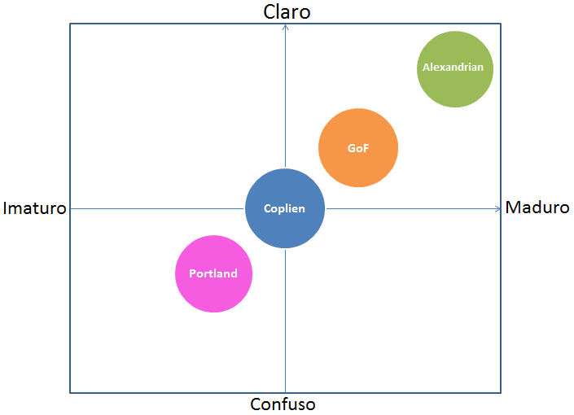
Figura 1- Tradução do gráfico de Joshua Kerievsky que apresenta vários formatos de padrões de acordo com sua complexidade e clareza.

É possível observar na Figura 1 que quanto mais para cima e mais a direita do gráfico, mais claro e maduro é o formato do padrão. Sendo assim, o mais claro e maduro é o formato Alexandrino seguido por Gof, Coplien e por último Portland.
Nesta pesquisa é utilizado uma variação do padrão Alexandrino. Por ser o formato mais claro e maduro de se escrever um padrão dentre os formatos citados acima.
Além disso, a escolha pelo formato Alexandrino foi influenciada pelo modelo utilizado no livro Fearless Change [LM, 2004], que também se utilizou de uma variação do mesmo, visto que ambos tratam de implantar uma ideia.

Formato Alexandrino de Padrões
O formato Alexandrino foi criado por Christopher Alexander, um arquiteto de construções que se utilizou de padrões para documentar práticas de sucessos na construção de edifícios e cidades.
A seguir é apresentado qual o formato de padrões utilizado neste trabalho, mostrando as seções que serão utilizadas, descrição do que propõe cada seção do padrão e como ela será apresentada.

Seção: Nome e Confiabilidade
Um nome para que o padrão seja rapidamente lembrado e sua confiabilidade de acordo com os dados da pesquisa.
Como irá se apresentar:
Em letras maiúsculas e em negrito. A confiabilidade será representada por asteriscos ao lado do nome, podemos ter de 1 a 3 asteriscos, sendo que quanto mais, maior a confiabilidade do padrão.
Exemplo:
SUBA AS ESCADAS **

Seção: Ilustração
Imagem para ilustrar a ideia do padrão.
Como irá se apresentar:
Uma única imagem após o nome com legenda que mostra a relação com o padrão.
Exemplo:
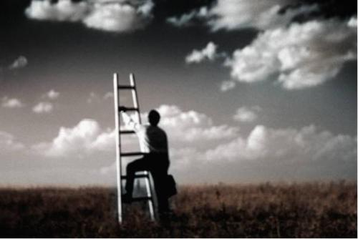
Figura 2 - Degraus para o sucesso.

Seção: História
Introduz a ideia do padrão.
Como irá se apresentar:
Em itálico.
Exemplo:
John acorda todos os dias às 7h. para iniciar sua rotina. Ao acordar, John toma banho, se trocar coloca terno e gravata, toma café da manha e sai em direção ao escritório onde trabalha. Este trajeto leva em média 1h30 e John reclama todos os dias de quanto tempo ele perde até seu trabalho...

Seção: Resumo
Resume o problema, contexto e solução do padrão.
Como irá se apresentar:
Em negrito.
Exemplo:
Se você se sente desmotivado diariamente no seu trabalho, você deve buscar novos horizontes e oportunidades.

Seção: Contexto
Detalhes sobre o contexto com informações de experiências passadas, evidências, implantações, casos de uso, histórias e outros. Podem-se encontrar aqui relações com outros padrões.
Como irá se apresentar:
Em formato de texto de corpo.
Exemplo:
Você se sente mal e irritado ao acordar numa manha de dia de trabalho e pensar que terá que ir trabalhar. Ao chegar ao escritório sente que não acontecerá nada de diferente e se lembra de vários itens que você não gosta no seu trabalho...

Seção: Problema
Detalhes do problema.
Como irá se apresentar:
Em negrito.
Exemplo:
Não é difícil perceber quando estamos insatisfeitos no trabalho atual, mas é difícil tomarmos uma atitude para mudar este sentimento.

Seção: Forças
São fatores que influenciam positiva ou negativamente o problema.
Como irá se apresentar:
Em formato de texto de corpo. Pode aparecer em tópicos.
Exemplo:
Mudar proporciona novas situações e experiências, que podem resultar em novos conhecimentos e aprendizados. As mudanças são naturalmente complexas, pois exige sair do conhecido e visitar novos campos.

Seção: Essência da solução (precedido de “Portanto”)
Em poucas palavras, descreve a solução.
Como irá se apresentar:
Em negrito.
Exemplo:
Busque novas oportunidades.

Seção “Mais sobre a solução”
Detalha a solução proposta.
Como irá se apresentar:
Em formato de texto de corpo.
Exemplo:
O primeiro passo é saber qual oportunidade vocês espera encontrar e definir um objetivo, após isso, defina onde serão pesquisados e realize esta busca...

Seção: Consequências
Após a aplicação da solução, quais os resultados, positivos ou negativos, esperados.
Como irá se apresentar:
Em formato de texto de corpo. Pode aparecer em tópicos.
Exemplo:
Simplesmente por tomar a decisão de mudar a pessoa já ficará mais motivada e provavelmente passará a desempenhar um trabalho melhor mesmo no trabalho atual, ao qual não gosta. Isso ocorre, pois agora é possível pensar em um novo horizonte que mostra que não será sempre ruim como está.
Ao definir o perfil que se irá buscar a pessoa se torna mais segura, pois...

Seção: Usos conhecidos
Relaciona casos conhecidos onde foi aplicado o padrão.
Como irá se apresentar:
Em itálico.
Exemplo:
De acordo com pesquisas, o brasileiro tem cada vez mais trocado de emprego a se ver insatisfeito com o atual. Michele tem 28 anos e atualmente está na empresa XPTO...

Uma linha contendo a sequência de símbolos “♦ ♦ ♦” irá separar a seção Resumo da seção Contexto. Uma linha contendo a sequência de símbolos “= = = = = = = = =” irá separar a seção Mais sobre a solução da seção Consequências. Padrões de outras fontes estarão com sublinhado e possuem suas referências na Seção Referências.

Processo de Pesquisa
Este trabalho trata-se de uma pesquisa descritiva e exploratória. Descritiva porque, este tipo de pesquisa visa observar, analisar, registrar e correlacionar os fatos ou fenômenos sem manipulá-los [TOGOT] e exploratória porque levantamos a presença de características objetivando descrever sua natureza na forma de padrões [PROFW].
Como o objetivo desta pesquisa é apresentar os padrões para implantar com sucesso os métodos ágeis, são utilizadas duas maneiras de obter informações: através de entrevistas e análise de estudos de caso.
A seguir é definida qual a motivação para ser usado cada tipo de coleta de dados e como foram feitas cada uma destas coletas.

Entrevistas
Foram entrevistadas quatro pessoas, Fábio Akita (Locaweb e outras empresas), Guilherme Chapiewski (Globo.com e Yahoo!), Maurício Matsuda (WebGoal) e Daniel Cukier (Locaweb), ambos se enquadravam no perfil de já ter implantado métodos ágeis em algum projeto relacionado ao desenvolvimento de software.
As entrevistas foram realizadas com um questionário previamente estruturado e com questões abertas, exigindo desta maneira respostas completas e não apenas sim ou não. Este tipo de questionário permitiu entender de forma ampla e contextualizada a experiência do entrevistado a cerca do tema. O questionário pode ser conferido no Anexo 1.

Estudos de Caso
Visto que muitas pessoas já fizeram a implantação de métodos ágeis, foram analisados casos ao qual estavam documentados a fim de complementar os dados para a pesquisa. Pois se tratam de experiências reais e se adequam perfeitamente ao escopo da pesquisa. Estes casos podem ser conferidos na Seção Referências.
Com base nos dados coletados, foi feita uma análise para identificação de ações padrões. Para ser considerado como um padrão foi exigido ao menos uma execução prática.

Linguagem de Padrões

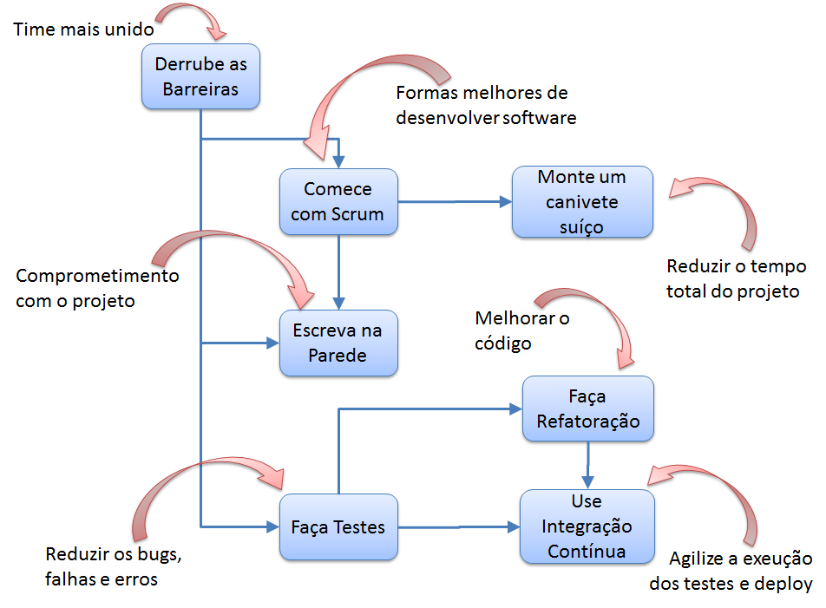
Figura 3 - Linguagem de Padrões Para Implantar Métodos Ágeis.

Padrões Para Implantar Métodos Ágeis

DERRUBE AS BARREIRAS**
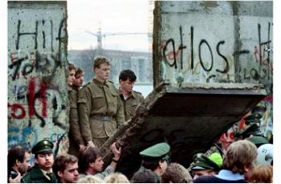
Figura 4 - A comunicação funciona melhor sem barreiras.

Para a coleta de dados e informações para este trabalho, foram realizadas entrevistas pessoalmente com os candidatos ao invés de utilizar questionários ou ferramentas de mensagens instantâneas, pois a comunicação frente-a-frente possibilita informações muito mais ricas. Durante uma das entrevistas o próprio entrevistado comentou que passar as mesmas informações da entrevista por e-mail, por exemplo, seria praticamente impossível.

Visto que times ágeis precisam se comunicar constantemente é necessário derrubar as barreiras que interferem na comunicação.

♦ ♦ ♦

Você é um Evangelista ou um Defensor Dedicado e quer implantar métodos ágeis na sua organização. Você está buscando meios que tornem os integrantes do seu time mais unidos e companheiros uns com os outros.

Você quer que seu time se comunique mais e sejam menos formais uns com os outros.

As barreiras da comunicação podem ser físicas: divisórias de mesas, integrantes de times em salas diferentes dentre outras, ou psicológicas: ambiente com muita pressão, prazos apertados que impedem que se tenha uma folga de tempo para ajudar o próximo e assim por diante.
A má comunicação é característica existente em muitas organizações e uma das principais causas de problemas em projetos [QCML, 2010]. Problemas de comunicação podem resultar em entregas em desacordo com os pedidos dos clientes ou sem valor ao negócio, problemas de relacionamento profissionais, maior turn over de pessoas da equipe, dentre outras.
Em organizações mais formais, tornar o ambiente mais propício para a comunicação pode ser menos trivial do que em organizações casuais. As próprias pessoas podem ser barreiras, pois podem não reagir positivamente ao ter que se comunicar mais.
É certo de que não é de um dia para o outro que a comunicação irá aparecer e proliferar em um time, mas é preciso motivá-la em algum momento para que isso passe a ocorrer, pode-se usar os padrões Early Adopter e Early Majority. Segundo a Experiência de Hawthorne, realizada pelo sociólogo Elton Mayo, concluiu que quanto maior a integração social no grupo maior será sua vontade de produzir [ERH].

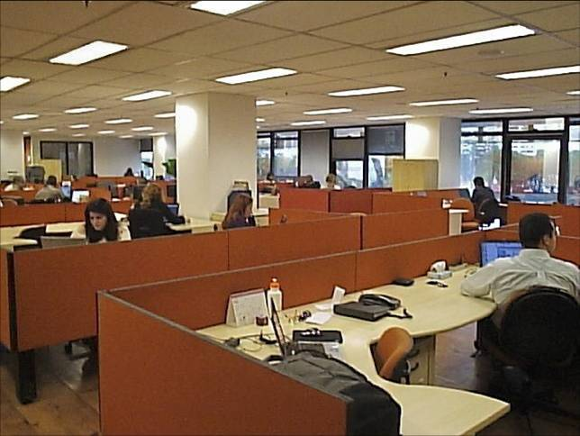
Figura 5 - Ambiente com barreiras físicas de divisórias e distancia.

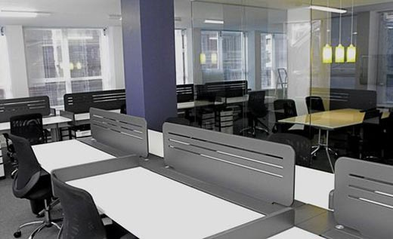
Figura 6 - Ambiente com divisórias menores que interferem na comunicação e integração do time.
Portanto:
Remova as barreiras físicas ou psicológicas existentes.

Uma importante barreira a ser derrubada é a da distancia. Ocorre quando integrantes de um mesmo time estão alocados fisicamente em salas diferentes. Neste caso, traga o que está distante para perto do restante do time.
Outras situações que podemos encontrar barreiras são as divisórias de baias, muito utilizada hoje nas organizações. Estas divisórias são por menos que pareçam, barreiras na comunicação mais livre dos indivíduos. Neste caso, retire as divisórias ou troque-as por uma grande bancada.
Além dos aspectos físicos citados, temos os aspectos psicológicos. Em projetos com prazos muito apertados resta pouco tempo para as pessoas conversarem tanto informalmente quanto para se ajudarem com tarefas do trabalho, resultando em individualismo. Nestes casos, é necessário ter mais controle do que é necessário fazer e o tempo que se tem para fazer e ainda ser flexível caso algo não possa ser concluído algo no tempo previamente estimado. Para isto veja o padrão Comece com Scrum.
Ainda sobre aspectos psicológicos, pode-se definir uma Identidade ao Grupo. Esta pode originar do próprio nome do projeto. Esta identidade colabora na emersão do “espírito de equipe”.
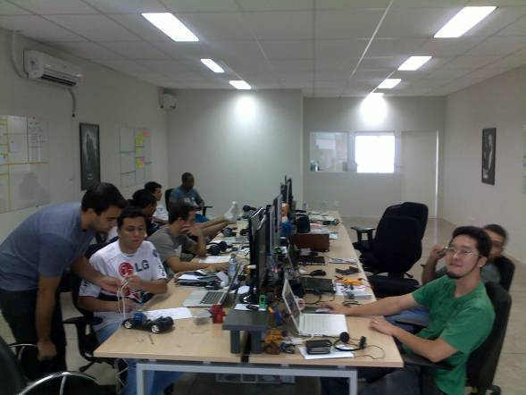
Figura 7 - Escritório da empresa Jera sem divisórias e todos próximos uns dos outros.
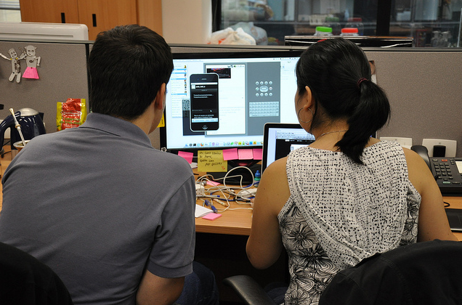
Figura 8 - Exemplo do Yahoo! ausência de divisórias laterais.
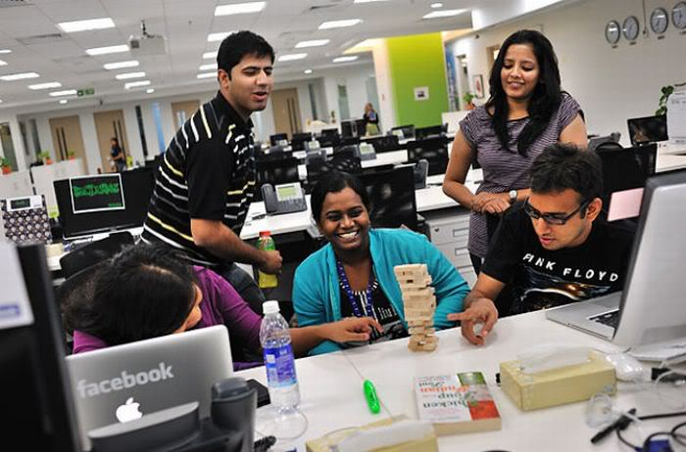
Figura 9 - Escritório do Facebook sem divisórias.
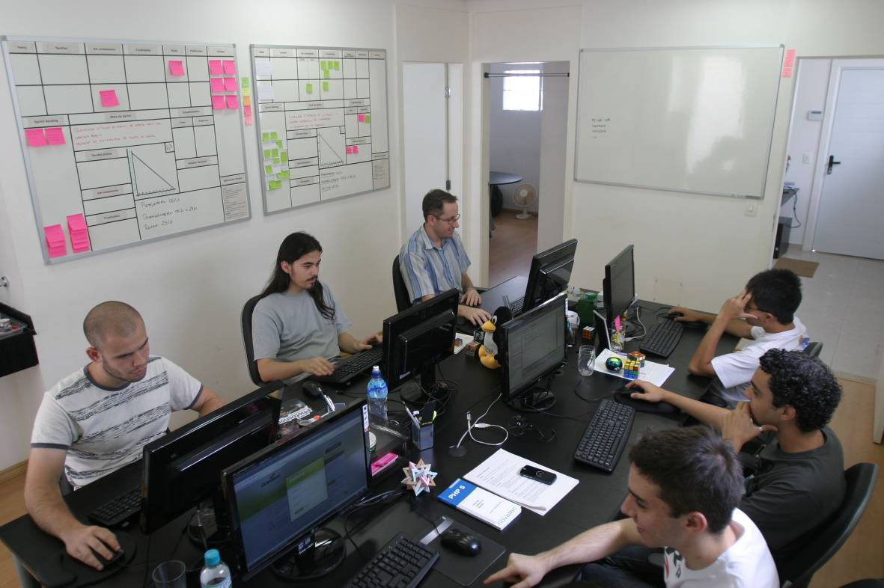
Figura 10 - Na WebGoal mostra o ambiente sem divisórias e o time próximos uns aos outros ao redor da mesa.
= = = = = = = = =

Derrube as Barreiras propõe que toda a equipe fique fisicamente em um mesmo ambiente de forma a facilitar o acesso uns aos outros promovendo que os membros interajam.
Após a aplicação do padrão o ambiente tende a ser menos formal e mais amistoso e com menos pressões, ocorriam conversas sobre temas do trabalho ou temas aleatórios, aumentando a satisfação no trabalho.
O ambiente se torna mais colaborativo e o grupo passa a pensar junto em formas de serem mais produtivos e eficientes. Sentem-se mais a vontade e seguros para propor soluções criativas e não convencionais para os problemas. Aumenta a produtividade e o comprometimento com o objetivo em comum, pois se criou a organização informal dentro do grupo. Torna-se mais fácil a resolução de dúvidas.
O ambiente por vezes pode ser se tornar mais barulhento do que anteriormente. Como as pessoas têm mais liberdade para falarem umas com as outras por vezes não tão próximas, tende a aumentar em alguns momentos, o volume da voz.
Podem ocorrer mais conversas do que o necessário ao projeto, o que por vezes incomodam algumas pessoas. O time pode torna-se mais disperso devido a intimidade gerada por compartilharem tarefas de trabalho, espaço físico e conversas relacionadas ou não ao projeto.

Na WebGoal, foram retiradas as divisórias das mesas de trabalho e com alguns ajustes, criou-se uma grande bancada. Outros lugares utilizaram uma grande mesa, parecidas com as de reuniões dentro de uma única sala para comportar todos os integrantes do time.
No Yahoo as mesas de trabalho não possuem divisórias laterais, de forma que as pessoas possam se comunicar mais facilmente. Toda a equipe do projeto está disposta em um mesmo ambiente e próximo uns aos outros não havendo integrantes de outras equipes entre eles.
Na empresa Locaweb estas mudanças foram feitas conforme surgiam as necessidades. Uma destas necessidades foi a adaptação física para utilizar programação pareada: “Fizemos eles mudarem as mesas que as pessoas trabalhavam para poder fazer pareamento, isso é fundamental, fundamental!”.

ESCREVA NA PAREDE***
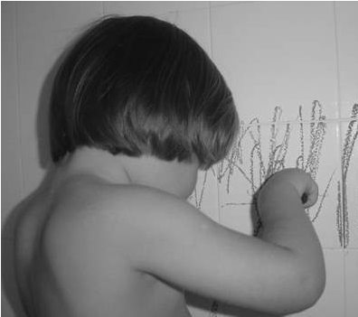
Figura 11 - Seja qual for a informação, coloque-as na parede.

Muito mais fácil gerenciarmos aquilo que podemos ver, ou aprender aquilo que vemos constantemente. Muito simples ir até determinado endereço se houverem placas que me dizem se estou no caminho certo. É este o conceito deste padrão. Disponibilizar a informação para todos, de forma a aprender mais, saber mais e validar mais. Conforme dito pelo Guilherme na entrevista ”Tudo que é visualizado, para mim é mais efetivo...”.

Para que as pessoas se sintam mais envolvidas e responsáveis pelo andamento do projeto, irradie as informações e permita que as pessoas participem da sua atualização.

♦ ♦ ♦

Você é um Evangelista ou um Defensor Dedicado e quer implantar métodos ágeis na sua organização. Você já aplicou Derrube as Barreiras e sente que as pessoas estão envolvidas entre si, mas não estão envolvidas com o projeto.

Você deseja equalizar a informação dentro do time, difundir processos internamente existentes e dispender menos tempo com atualização de cronogramas, gráficos, planilhas de atividades dentre outros.

As informações de um projeto são muitas e é importante gerenciá-las. O controle é uma das atividades mais importantes no gerenciamento de projetos [ACNF, 2009]. Para isso, a forma tradicional de gerenciamento de projetos costuma utilizar documentos e softwares de gestão, onde uma pessoa denominada como líder do projeto, tem a responsabilidade de mantê-los atualizados.
A experiência no desenvolvimento de software tem mostrado que as mudanças de requisitos e escopo é a única certeza durante todo o processo. Os requisitos nunca param de mudar [KSJS, 2010]. Isso torna a atualização destas informações muito trabalhosas de serem feitas por uma única pessoa que normalmente, ainda tem sob sua responsabilidade, muitas outras tarefas.
As falhas são mascaradas pelas informações contidas nas ferramentas [PPF, 2011], resultando em distorções que podem não ser percebidas a tempo para se tomar uma ação. Mas quando as informações são constantemente visualizadas, são também constantemente validadas, garantindo uma informação mais coesa com o real status do projeto.
Quando é necessário acessar arquivos ou páginas para visualizar o andamento, isso necessita de uma ação explícita dos membros do time. A informação estando na parede o acesso fica fácil e motiva a colaboração por parte dos integrantes do time em manter a informação coesa, desta forma eles se sentem responsáveis pelas informações exposta e decisões que são feitas no projeto.
O fato de as informações estarem expostas facilita a visualização por parte de qualquer pessoa, inclusive mal intencionadas, fragilizando a questão da confidencialidade e segurança das informações. Mas embora isto ocorra dificilmente alguém que não compreende o processo utilizado pelo time, irá compreender informações mais relevantes sem alguma, mesmo que breve, explicação.

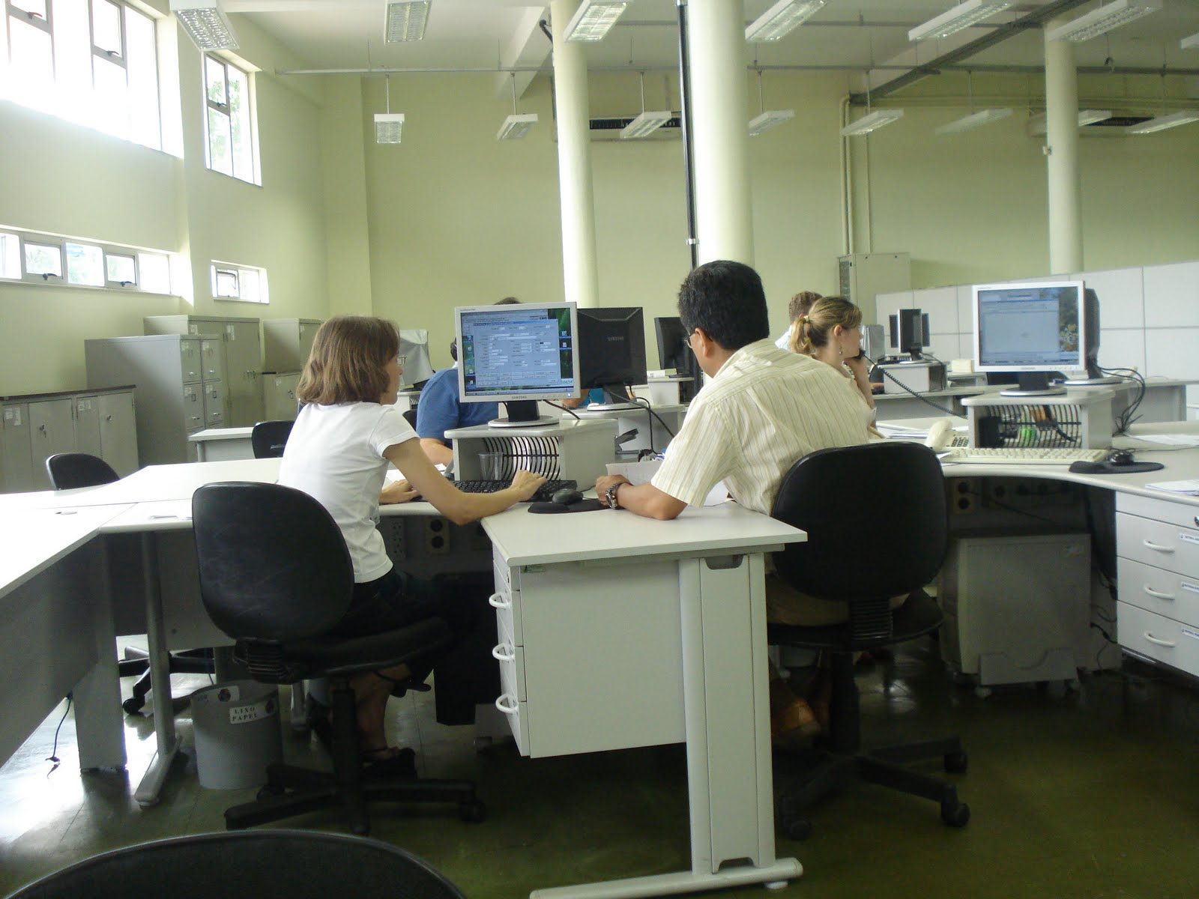
Figura 12 - Um ambiente não informativo e não interativo. Não há quadros nas paredes.

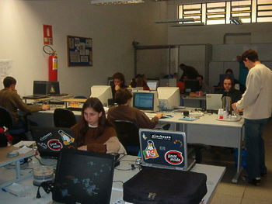
Figura 13 - Ambiente pouco informativo. Existe apenas um quadro.
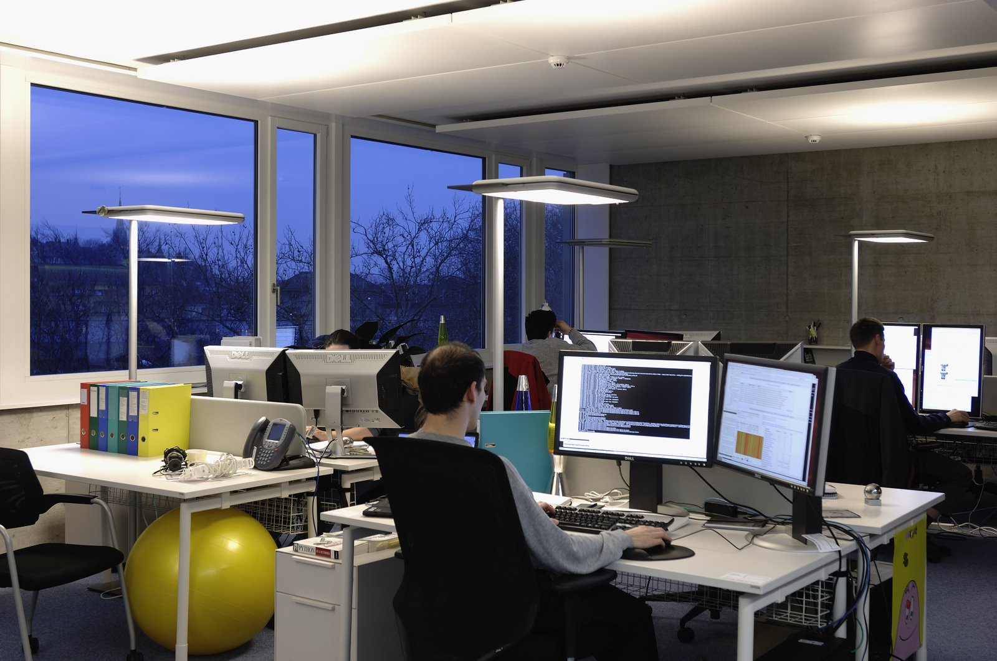
Figura 14 - Ambiente não informativo e não interativo. Não existem quadros nas paredes.

Portanto:
Coloque as informações nas paredes e torne o ambiente mais informativo.

Existem muitas maneiras de colocar as informações na parede. Envolva Todos pois a ideia é compartilhar informações e motivar a equipe. Fazendo com que cada membro se sinta responsável, atualizando, criando ou retirando quando não for mais necessário.
Nos casos onde é difícil saber os status das atividades, pode ser usado um Quadro de Tarefas. Neste quadro, crie três colunas: A fazer, Fazendo e Feito. Desta maneira, as atividades que estiverem na primeira coluna estão pendentes. As atividades indicadas na segunda coluna estão sendo feitas. E as atividades indicadas na terceira coluna já foram concluídas. Existem diferentes maneiras de disponibilizar e modificar este quadro. Quanto maior a maturidade da equipe em métodos ágeis, mais naturalmente isso irá emergir.
Outro caso que pode ocorrer é o de longas discussões sobre arquitetura e, desta maneira gerar muitos arquivos de forma a documenta-la. Disponibilize lousas para que possam ser utilizadas, possibilitando assim que as ideias sejam expressas visualmente. Deste modo, automaticamente a informação será documentada e disponível a todos, com pouco esforço.
Além disso, pode ocorrer a necessidade da disseminação de um conhecimento específico no time, um processo definido internamente, uma metodologia nova ou algo similar. Para isso, é necessário um impresso com as informações que se deseja disseminar e, que fique disponível na parede em um local onde as pessoas sempre olhem. Assim irá ocorrer a aprendizagem pela repetição, e em pouco tempo, o conhecimento estará disseminado.

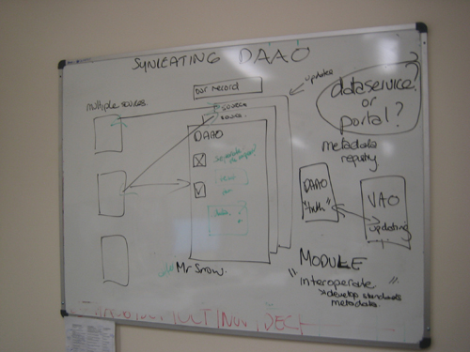
Figura 15 - Quadro expondo arquitetura de sistema.

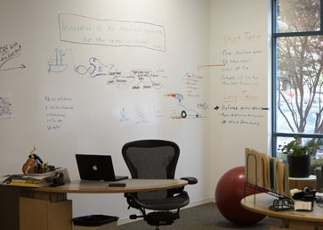
Figura 16 - Ambiente Informativo com tinta de parede que a torna qualquer parede num quadro onde se pode escrever e apagar sem estragar a parede. A tinta é a IdeaPaint.

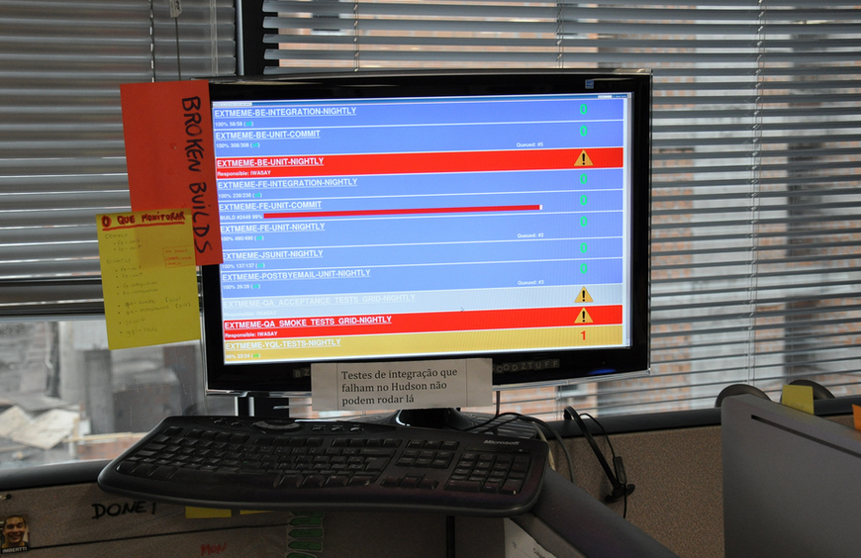
Figura 17 - Ambiente do Yahoo! com monitor visível para o time que mostra os resultados dos build’s.
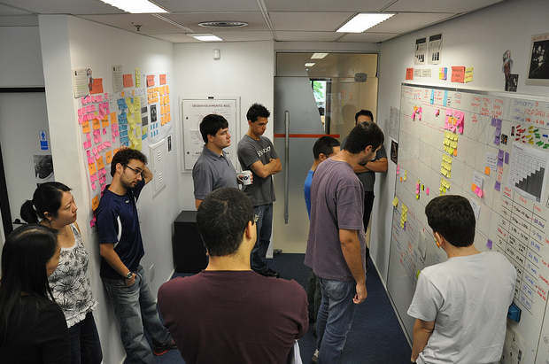
Figura 18 - Ambiente Yahoo!. Informativo e interativo.

= = = = = = = = =
Escreva na Parede propõe que as informações do projeto fiquem expostas visualmente no ambiente de trabalho e que possam ser criadas novas ou atualizadas as já existente por qualquer integrante do time. Além disso, pode ser visualizada por todos os interessados de forma rápida e fácil.
Após a aplicação do padrão são esperadas mudanças físicas no ambiente e comportamental nas pessoas. As mudanças físicas no ambiente são facilmente perceptíveis, pois as informações passaram a ficar expostas nas paredes. As mudanças psicológicas são mais peculiares e notáveis com o passar do tempo pois, conforme as pessoas se sentem responsáveis pelas informações expostas, mais elas se sentem parte do projeto e seus resultados. Tornam-se mais comprometidas com os resultados e juntas passam a buscar formas de desempenhar as tarefas de formas melhores.
O ambiente se torna mais agradável e produtivo. A comunicação obtida com a aplicação do Derrube as Barreiras passa a incluir assuntos e temas relacionados ao projeto, fazendo com que as pessoas reflitam mais em o que está sendo feito e como, e problemas passam a ser identificados antecipadamente.
Passam a ocorrer menos reuniões longas com explicações sobre o andamento do projeto, visto que as informações para acompanhamento do andamento do projeto estão expostas e com pouco conhecimento ou explicação pode-se entender o status atual.

Para reduzir o número de bug’s do projeto, foi criado um quadro onde cada postit representava um. Todos sempre souberam que existiam alguns bug’s, mas ao criar o quadro, o impacto de ver tantos postit’s foi tão grande que, os integrantes perceberam a gravidade dos problemas na saúde do projeto. Desta forma, o time se organizou para eliminar todos os postit’s. Agora todos tem como manter o quadro o mais vazio possível;
Monitore o trabalho constantemente sem invadir o espaço dos outros! Para manter os testes unitários saudáveis, e assim o software como um todo, no Yahoo! foi colocado o software de integração contínua exposto numa grande televisão. Quando algum teste fica inválido, imediatamente é apresentado no monitor um item em vermelho e o nome do desenvolvedor que fez a alteração no código. Desta maneira, a pessoa ao ver que invalidou o teste, imediatamente corrige e assim prosseguem com o trabalho sabendo que o código continua íntegro e válido.
Em times ágeis, os próprios integrantes discutem e definem o que será utilizado no projeto em relação a arquitetura, tecnologia dentre outras decisões corriqueiras que surgem em projetos de software. Para que a informação desenvolvida na discussão não seja perdida, são utilizados quadros brancos. Estes quadros servem para escrever e desenhar as ideias que surgirem nestas discussões. Ao se concluir uma arquitetura, por exemplo, a mesma é deixada no quadro, pois em caso de dúvidas, é só recorrer a ele, e se necessário, evoluir a ideia a partir daquele ponto.
Visualize o progresso das tarefas! Para visualizar e controlar o andamento de um grupo de tarefas ao longo de todo o fluxo pelo qual elas devem passar é comum que times ágeis utilizem um Quadro de Kanban. Este quadro costuma ser composto de três colunas, são elas: Não Iniciado, Iniciado e Pronto. Cada coluna representa o estado atual da atividade. Os três estados citados são apenas um exemplo, de forma que, a única restrição que o Kanban prescreve é que o fluxo de trabalho deve ser visual, e que o WIP deve ser limitado [HKSM, 2009]. Há versões muito mais complexas deste quadro. A complexidade ou não do quadro depende da maturidade em Métodos Ágeis e das necessidades da equipe. “O objetivo é criar um bom fluxo através do sistema e minimizar o lead time... Comece simples e adicione mais colunas conforme o necessário” [HKSM, 2009].

MONTE UM CANIVETE SUIÇO*
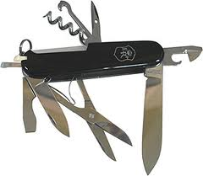
Figura 19 - Canivete Suíço representa um time multifunctional.

É comum vermos empresas departamentalizadas por funções e processos, o que faz com que os times de desenvolvimento de software sejam compostos, em sua maioria, basicamente por desenvolvedores e/ou analistas de sistemas, e as demais etapas de criação do software é feita por outros departamentos especialistas em cada etapa: desenho de interface, elaboração da arquitetura, desenvolvimento das funcionalidades, testes, dentre outras. O problema deste formato é que o excesso de etapas/departamentos especializados em cada uma delas expande o lead time de desenvolvimento de software [CLTUS, 2010].

Para realizar entregas mais rápidas, tenhas pessoas no time que consigam realizar todos os processos de construção e testes do software.

♦ ♦ ♦

Você é um Evangelista ou um Defensor Dedicado e quer implantar métodos ágeis na sua organização. Para a realização do projeto, são envolvidos diversos outros departamentos, o que acaba por estender o lead time do projeto. Em paralelo com este padrão você pode aplicar o Comece com Scrum.

Você deseja fazer entregas de software funcionando mais rápidas.

Em corporações maiores, onde a estrutura organizacional já se vê bem estabelecida e forte, pode ser uma tarefa mais difícil à aplicação do padrão. Já em empresas de menor porte, que costuma ser mais flexível, esta tarefa pode se tornar mais simples.
Há também a questão de que podem ser necessários integrantes “especialistas-generalistas”, ou seja, profissionais que são especialistas em um assunto, mas que conhecem com menor intensidade outros assuntos e são abertos para novos conhecimentos. Profissionais especialistas podem ser mais caros e ter um para cada equipe de desenvolvimento pode ser um custo que a empresa não considera favorável.

Portanto:
Traga as tarefas que envolvem o desenvolvimento do projeto para dentro do time, e tenha pessoas no time capazes de realizar estas tarefas.

O desenvolvimento de um projeto de software envolve diversas etapas, tais como: estrutura da informação, desenho de interface, estudo de navegabilidade, construção de arquitetura, desenvolvimento das funcionalidades, dentre outros. Se o caso é que algumas destas tarefas estão fora do escopo do time, traga-a para dentro do escopo do time, e tenha pessoas que conseguem realizar a tarefa
Por exemplo, se o layout do site for definido por uma equipe de marketing, é interessante ter no time ao menos um membro como designer. Desta mesma maneira pode ser feita uma analogia a outras áreas, como no caso de uma área de testes, ser necessário ter ao menos um membro fazendo o papel de tester. No caso de uma área de arquitetura, é interessante ter no time um arquiteto.
Em todos os casos, é necessário que estes profissionais tenham outras habilidades úteis para o time, podendo auxiliar em outras tarefas além das atividades predeterminadas.
O ideal é que se chegue o mais próximo possível da ideia de departamentalização por produto [OCA], para que o time seja composto de todas as pessoas necessárias para o desenvolvimento de determinado produto.

= = = = = = = = =

Tenha um Canivete Suíço propõe que os integrantes da equipe detenham todo o conhecimento necessário para executar todas as etapas de criação do software.
Após a aplicação do padrão, o desenvolvimento do projeto tende a ser mais dinâmico, pois os problemas e dúvidas passam a ser resolvidos mais rapidamente sem a necessidade de esperar pela disponibilidade de pessoas de outras áreas, agendar reuniões para tratar dos assuntos, alinhar agendas, etc. Isso ocorre porque todos que são necessários ao projeto fazem parte do time.
Pode ocorrer de esta equipe ser diferente de todas as outras existentes na companhia, pois como citado, a estrutura comum de ser ver é a departamentalização por funções e processos.

Na empresa Yahoo!, foi dito pelo Guilherme que os times são compostos por pessoas com habilidades para o desenvolvimento do produto, inclusive existe alguém que representa o cliente para retirar eventuais dúvidas de negócio.

TO DO: complementar este item.

USE INTEGRAÇÃO CONTINUA**

Figura 20 - A mãe dando bronca ao filho para alertá-lo de que está fez errado.

Ricardo tem 4 anos e sua mãe o viu fazendo algo errado e foi logo lhe dar uma bronca. A bronca nem sempre é algo ruim, pois pelo menos agora, o Ricardo sabe que fez algo errado e poderá corrigir.

Visto que em times ágeis os commits são feitos com muita frequência e por vários integrantes, automatize o processo de testes e building.

♦ ♦ ♦

Você é um Evangelista ou um Defensor Dedicado e quer implantar métodos ágeis na sua organização. Você está buscando por soluções que facilitem o processo de execução dos testes criados após aplicar o padrão Faça Testes.

Você quer reduzir os problemas de integração de código e desenvolver softwares mais coesos.

Um dos motivos para a aparição de muitos bugs durante o processo de homologação de um software que foi desenvolvido com métodos tradicionais, é que os testes realizados durante o desenvolvimento não contemplam todas as alterações realizadas no projeto. Isso ocorre porque cada desenvolvedor, durante o desenvolvimento de suas atividades, realiza os testes locais. E apenas após todos os integrantes concluírem o desenvolvimento, é feito o merge dos códigos-fonte e implantado em um ambiente, para que o cliente possa testar. Em nenhum momento, antes dos testes pelo cliente, o código foi integralmente testado.
Introduzir o conceito de Integração Contínua em um time que sempre trabalhou da forma tradicional pode não ser um processo simples. Irá exigir a escolha de uma ferramenta de Integração Contínua e que todos os integrantes do time saibam como usá-la. Entretanto usar a ferramenta também não é o suficiente, a mesma deve ser usada de forma eficaz para que a implantação dê certo. A forma de contratação de novos integrantes deve ser ajustada para incluir este conhecimento, ou o treinamento necessário durante o período de adaptação.
Pode ocorrer uma resistência por parte da alta-gerência sobre o assunto, afinal até o momento estavam trabalhando sem esta metodologia.
Outro ponto importante a ser lembrado é a necessidade em infraestrutura tecnológica, onde pode requerer um servidor com o software instalado e disponível na rede. Este fato pode gerar um custo adicional para a empresa, caso a mesma não tenha equipamento disponível para manter o servidor de Integração Continua.
Integração Contínua é um dos pilares da agilidade. A grande vantagem da Integração Continua está no feedback instantâneo, que funciona da seguinte maneira: a cada commit no repositório, o build é feito automaticamente, com todos os testes sendo executados de forma automática e falhas sendo detectadas. Se algum commit não compilar ou invalidar qualquer um dos testes pré-existente, a equipe toma conhecimento instantaneamente (através de e-mail, por exemplo) indicando as falhas e o commit causador das mesmas. A equipe pode então corrigir o problema mais rápido. Reduzindo os riscos de introduzir erros ao criar novas funcionalidades ou refatorar [GC, 2008].

Portanto:
Escolha uma ferramenta de Integração Continua e treine seu time para usá-la de forma correta.

Atualmente existe no mercado um conjunto heterogêneo de ferramentas de Integração Continua incluindo Freeware, Open Source, proprietárias ou mesmo pagas. Deste modo, a escolha deve considerar também o orçamento disponibilizado pela organização para implantar esta prática.
Durante a escolha da ferramenta pode ocorrer de algum membro da equipe já possuir conhecimento sobre algum produto de Integração Contínua, neste caso, esta pessoa pode ser o Guru ao Seu Lado e tornar mais simples o processo de escolha e treinamento.
Em muitos casos, times oriundos de métodos tradicionais, podem não conhecer nada sobre o assunto. Nesta situação, é necessário montar um Grupo de Estudos sobre o tema para as tarefas, tanto de escolha, quanto de treinamento. Tornando assim mais fácil disseminar o conhecimento dentro do time.
Mesmo com todo o cuidado na escolha da ferramenta, pode ocorrer dela não funcionar como o esperado. Neste caso, não desista! Será necessário descobrir o que atrapalha o time e buscar outra que se adeque melhor a situação.
Além disso, pode ocorrer a resistência por parte da alta-gerência sobre a implantação deste método. Neste caso é possível aumentar a credibilidade da ideia trazendo uma Validação Externa.

= = = = = = = = =

O padrão Integração Contínua propõe automatizar a integração dos códigos-fonte e execução dos testes durante o desenvolvimento das funcionalidades. Desta forma, trazendo mais qualidade nos códigos desenvolvidos e segurança com relação às mudanças: você poderá fazer modificações sem medo de invalidar algo que já existia, pois será avisado caso algo saia do esperado.
O risco de realizar mudanças após a implantação deste padrão será menor do que antes e o número de bugs encontrados nos testes pelo cliente também.
A qualidade do código tende a ser melhor continuamente, ou seja, nunca será muito ruim porque a validação é automática e constante.

Guilherme utilizou Integração continua na Globo.com e no Yahoo!. Ao entrar na equipe do Yahoo!, já era utilizado o software freeware Hudson. No caso do Guilherme ele notou que apesar de existir o software de Integração Continua, ele não estava sendo corretamente utilizado, pois o processo utilizado pelos desenvolvedores era desenvolver, commitar e apenas depois caso ocorressem problemas, criar os testes. Guilherme resolveu então colocar o resultado dos building em um televisor de forma que ficasse facilmente visível por toda a equipe. Após isso, a equipe pode perceber que existiam muitos testes invalidados, então mudaram o processo e começaram a realizar a maior quantidade de testes possíveis antes de commitar o código, evitando invalidar outros testes. Guilherme nos conta que a qualidade do código melhorou muito e que pela sua experiência: “Usar Continuous Integration direito, com tudo sendo “super” automatizado e “super” visualizado, resulta em um ganho de produtividade absurdo.”.
Na Globo.com os resultados dos testes eram também exibidos em um monitor posicionado de forma que fosse facilmente visualizado por todos do time, porém não era dado muita atenção quando um commit invalidava o build. Ao perceber isto, Guilherme criou um plugin para o software de Integração Continua ao qual a cada commit que invalidava o build era apresentado na tela uma mensagem: “Build xpto falhou. Foi o Fulano!”. Esta situação gerava um senso de competitividade e brincadeira entre a equipe, e resultou em mais qualidade, pois as pessoas passaram a fazer melhor seus testes unitários, para não invalidar nada.

FAÇA REFATORAÇÃO*

Figura 21 – Geladeira desorganizada e cheia de alimentos inclusive vencidos e potes vazios.

Imagine se nunca retirássemos potes vazios ou alimentos vencidos da geladeira. Nas primeiras vezes não teria muito problema, pois ainda haveria espaço para colocar outras coisas. Com o passar do tempo, não vai ter espaço e seremos obrigados a empilhar algumas coisas para colocar as novas, vamos perder mais tempo para guardar as novas compras e iremos começar a sentir um mau cheiro dos alimentos estragados. Com o código de software funciona da mesma forma, à medida que se vai adicionando mais e mais linhas de código, se não dermos manutenção constante retirando o que não é mais utilizado e reorganizando o que deve ficar, com o tempo, muitas partes não serão mais úteis, outras ficarão ruins de ler e passaremos a precisar de mais tempo para realizar qualquer alteração.

À medida que se adiciona mais e mais linhas de código, o software vai ficando cada vez mais complexo e “sujo”. A refatoração serve justamente para deixar o código o mais limpo possível.

♦ ♦ ♦

Você é um Evangelista ou um Defensor Dedicado e quer implantar métodos ágeis na sua organização. O código fonte está difícil de entender e por isso seu time perde muito tempo com qualquer alteração simples, além disso, o desempenho de algumas funcionalidades está piorando e você não sabe ao certo o por quê. Você já aplicou o padrão Faça Testes.

O código existente está sem legibilidade e com algumas implementações que poderiam ser melhoradas.

O objetivo da refatoração é melhorar alguma implementação de código sem alterar o funcionamento da funcionalidade do sistema.
É comum ouvirmos a frase de que “Será mais fácil reescrever todo o sistema do que alterar o código”. Isso ocorre porque com o passar do tempo, são adicionadas mais e mais linhas de código referente a algum novo requisito, correções de bugs de produção, e etc., gerando um amontoado de código. São muitos os motivos que nos fazem criar este amontoado, dentre eles podemos citar falta de comunicação entre o time que inviabiliza a alteração de algo que já foi criado, muitas dívidas técnicas, pessoal não qualificado, foco em processos onde se pensa menos na nomenclatura e clareza do código, complexidade técnica, pessoal desmotivado, dentre outros. Assim, dificilmente codificamos a solução ideal de primeira, mesmo porque, normalmente nem sabemos qual é.
Mas por que alterar o que já está funcionando? Há uma citação de Martin Fowler que diz que qualquer tolo consegue escrever código que um computador entenda, mas que bons programadores escrevem código que humanos entendam. É fácil escrever um código que compila, o difícil é fazê-lo expressivo o suficiente para que os outros membros do time consigam compreender também. O ideal é que o código fale a língua do leitor sem que ele tenha que forçar a mente para entender. Se for fácil entender, será fácil alterar [OG11].
Introduzir o conceito de Refatoração em um time que nunca o fez não é uma tarefa simples, pois será necessária uma mudança de cultura. Outro ponto a ressaltar é que pode ser mais difícil encontrar profissionais no mercado com este conhecimento.
Inicialmente a aplicação deste padrão pode ser mais trabalhosa, visto que não era feito refatoração antes. Mas com o tempo tende a ser cada vez mais fácil e dinâmico.

Portanto:
Ao identificar que alguma parte do código pode ser melhorada, melhore-a.

Refatoração é um conjunto de técnicas para se melhorar o código. Como qualquer técnica, é necessário dispender um tempo para aprendê-las. A maior parte dos times tradicionais não conhecem essas técnicas, para isso você pode sugerir um Grupo de Estudos sobre o assunto.
Algumas IDE’s (Integrated Development Environment ou Ambiente Integrado de Desenvolvimento) já vêm com recursos que facilitam a aplicação das técnicas de refatoração, tornando mais fácil este trabalho.

= = = = = = = = =

O padrão Faça Refatoração propõe manter o código sempre o mais limpo e legível possível mantendo ele simples de realizar alterações. Desta forma, possibilitando que as alterações sejam facilmente realizadas e os códigos já existentes sejam mais reaproveitados, pois como são entendidos facilmente, passa a ser preferível verificar se uma pequena alteração no que já existe atende aos novos requisitos ou soluciona algum bug do que criar um código totalmente novo para resolver.
Pode indiretamente, melhorar o desempenho do sistema visto que a qualquer momento pode-se optar por melhorar a lógica de uma função já existente, mudar o código para utilizar uma nova ferramenta ou técnica que surgiu após a solicitação da funcionalidade que gerou a primeira implementação, etc.
Com o apoio dos padrões Faça Testes e Use Integração Contínua, o risco de realizar as refatorações sem que se altere o funcionamento de determinada funcionalidade, é reduzido, pois os testes funcionais e de integração ao serem executados, irão garantir que a funcionalidade ainda façam o que deveriam fazer.
A qualidade do código tende a ser melhor continuamente.

TO DO: Falta colocar usos conhecidos...

FAÇA TESTES***

Figura 22 – Testes são usados para a validação de conteúdo. Fonte: http://www.sempretops.com/wp-content/uploads/enem12.jpg

Quando deixamos de cuidar de nossa casa, a poeira se acumula, a pia fica cheia de louça suja, as lixeiras ficam entupidas e aquilo que se costumava chamar de lar se transforma em um lugar pouco agradável. Para evitar que isso ocorra, investimos tempo frequentemente para varrer, lavar a louça, arrumar a cama, retirar o lixo, entre outras atividades. Isso nos ajuda a ter mais conforto e permite que utilizemos a nossa casa para o que desejarmos, como por exemplo, convidar amigos para assistir a um jogo conosco [IITREF].

Para ter sempre um código com qualidade, dedique um tempo durante o desenvolvimento para a criação dos testes unitários, de integração e funcionais necessários.

♦ ♦ ♦

Você é um Evangelista ou um Defensor Dedicado e quer implantar métodos ágeis na sua organização. Você está buscando por soluções para reduzir os bugs gerados após uma série de commits realizados durante o dia pelos integrantes do time.

Você quer garantir mais qualidade ao código e ter mais confiança para realizar alterações ou manutenções.

TDD do inglês Test Driven Development, ou Desenvolvimento Orientado a Testes é uma prática do método ágil XP (eXtreme Programming – Programação Extrema) que tem como um de seus objetivos antecipar a identificação e correção de falhas durante o desenvolvimento [IITFS]. Os investimentos para passar a utilizar esta prática não costumam ser altos, porém o começo pode ser trabalhoso, pois a princípio normalmente não existe nenhum teste.
A forma como tradicionalmente os desenvolvedores validam o código que está sendo desenvolvido é através de testes pontuais realizados localmente. Denominamos este ato de depuração do código. O problema desta forma de validação das funcionalidades é que estes testes não ficam para a posterioridade e se qualquer alteração for realizada, este processo deverá ser realizado todo novamente [IMPROVECAST20].
Introduzir o conceito de Testes em um time que sempre trabalhou sem este conceito pode não ser um processo simples, pois irá exigir certa mudança de cultura para realizar a criação de testes de forma correta. A forma de contratação de novos integrantes deve ser ajustada para incluir este conhecimento.
Pode ocorrer uma resistência por parte da alta-gerência sobre o assunto, pois parte do tempo de desenvolvimento será utilizado para a criação dos testes, que não são funcionalidades a serem entregues ao cliente.
No entanto, de acordo com pesquisas, as falhas de software são tão comuns e danosas que se estima que causem um prejuízo anual de mais de 60 bilhões de dólares. E embora se saiba que não é possível remover todos os erros, mais de um terço deste prejuízo poderia ser eliminado se fosse utilizado uma infraestrutura de testes melhor, permitindo identificar e remover falhas mais cedo e de forma eficaz [IITFS]. Estima-se que o prejuízo da Sony com a falha da PSN (PlayStation Network) ocorrida em 2011, que a deixou fora do ar por mais de uma semana, foi superior a 24 bilhões de dólares [IDG11].

Portanto:
Adote a prática de desenvolvimento orientado a testes (TDD).

Existem no mercado frameworks para se trabalhar com TDD, normalmente não há custo na utilização deles, no entanto isso pode variar de acordo com a tecnologia adotada.
Abaixo listamos alguns exemplos de frameworks e ferramentas para se trabalhar com TDD de acordo com a tecnologia utilizada:

Tecnologia | Framework para TDD
Java | JUnit, - Framework para testes unitários.  Emma – ferramenta de cobertura de testes  JMock – Biblioteca para a criação de Mocks.  DBUnit – extensão do JUnit para BD.  Fit – Ferramenta para automatizar testes de aceitação.  Fitness – Framework de testes de aceitação.
.Net | csUnit - Framework para testes unitários.  DbUnit.NET – Framework para testes unitário para código de acesso a banco de dados.  VS Unit Test Framework - Framework para testes unitário nativo do Visual Studio.
PHP | PHPUnit - Framework para testes unitários.
Pyton | PyUnit - Framework para testes unitários.
Ruby | Test::Unit - Framework para testes unitários.
Tabela 2 - Lista de frameworks e ferramentas para uso de TDD separados por tecnologia.
Uma lista completa das ferramentas separadas pela tecnologia pode ser encontrada em http://en.wikipedia.org/wiki/List_of_unit_testing_frameworks#.NET_programming_languages.
Em muitos casos, times oriundos de métodos tradicionais, podem não conhecer nada sobre TDD, neste caso você pode sugerir um Grupo de Estudos, desta forma, torna-se mais fácil disseminar o conhecimento.
Se sentir resistência por parte da alta-gerência sobre a implantação desta prática, você pode aumentar a credibilidade da ideia trazendo uma Validação Externa ou mesmo apresentando os resultados de pesquisas que falam sobre as consequências, principalmente financeiras, decorrentes das falhas de software.

= = = = = = = = =

O padrão Faça Testes propõe que para toda funcionalidade existente no sistema existam testes que garantam sua integridade. Desta forma, trazendo mais qualidade nos códigos desenvolvidos e segurança para realizar manutenções e novas implementações.
É possível fazer modificações sem medo de invalidar algo que já existia, pois se isso ocorrer estará invalidando algum outro teste e será necessário corrigi-lo. Após a aplicação deste padrão, pode-se querer utilizar o padrão Use Integração Contínua.
A probabilidade de gerar erros em produção após novas implementações será reduzido e caso ocorram, será muito mais fácil de serem identificados.
Os desenvolvedores tendem a ficar mais seguros ao realizar manutenções ou criarem novas funcionalidades e isso irá resultar numa segurança maior em todo o time e clientes.
O tempo para desenvolver uma funcionalidade utilizando TDD e o tempo para desenvolver a mesma funcionalidade sem a utilização de TDD pode ser diferente, sendo que no primeiro caso, pode ser que o tempo seja superior, visto que existe um desenvolvimento a mais a ser feito, o dos testes. O ganho irá ocorrer na manutenção geral do software, pois inevitavelmente, com a utilização do TDD, o tempo de manutenção tende a ser menor, gerando também um custo menor.
A seguir a figura XXX apresenta um gráfico exibindo o aumento do custo da mudança de acordo com o tempo de desenvolvimento. É possível perceber que com TDD o custo não tende a ser muito diferente do que no início do projeto, já da forma tradicional, quanto mais mudanças precisam ser feitas, muito maior é o custo.

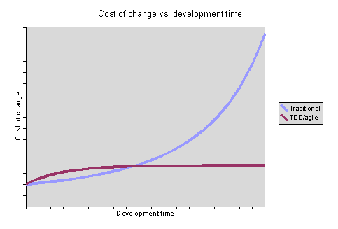
Figura 23 - Custo da Mudança vs. Tempo de Desenvolvimento.

TO DO: Casos/usos conhecidos.

COMECE COM SCRUM***

Figura 24 - Neném dando seus primeiros passos. Fonte: http://bebegravidez.com/tag/primeiros-passos/

Para alcançar qualquer meta, a primeira coisa que se precisa fazer é “Dar o primeiro passo”. Porém nem sempre é fácil identificarmos como faremos isso e por vezes, esta questão acaba por nos paralisar e desistimos sem nem ao menos ter começado.

Quando se decide implantar métodos ágeis, a primeira dúvida que surge é: “Por onde começar?”.

♦ ♦ ♦

Você é um Evangelista ou um Defensor Dedicado e quer implantar métodos ágeis na sua organização.

Você está convencido que métodos ágeis é uma opção melhor para fazer o desenvolvimento de software do que a forma como é feita hoje na sua organização e decidiu passar a usá-los, mas não sabe por onde começar.

Scrum é um framework para a gestão ágil de projetos e dentre os métodos ágeis é um dos mais conhecidos. O guia oficial do Scrum pode ser encontrado em www.scrum.org.
Introduzir o Scrum em um time que sempre trabalhou sem este conceito pode não ser um processo simples, pois irá exigir certa mudança de cultura na maneira de fazer as atividades, de como interagir com os colegas de trabalho e na forma de agir em geral. O cliente também terá que ter uma disponibilidade maior para a sanar dúvidas e tomar decisões.
A forma de contratação de novos integrantes deve ser ajustada para incluir algumas características que são encontradas constantemente em pessoas que trabalham com este método, tais como: pró-atividade, trabalho em equipe, conhecimento técnico, comunicativo, dentre outras.
Pode ocorrer uma resistência por parte da alta-gerência sobre o assunto, pois os projetos não terão um prazo e escopo fechados visto que, principalmente no princípio da implantação, normalmente não se sabe qual a velocidade do time para execução das tarefas.
Ao passar a utilizar Scrum, será possível mostrar resultados em menos tempo, comparado aos métodos tradicionais, mesmo que não se entregue o software todo, será possível entregar funcionalidades, e isso deixa os líderes e clientes mais tranquilos e satisfeitos a respeito do projeto.
As funcionalidades entregues serão sempre as de maior valor para a corporação, de forma a eliminar o tempo gasto com funcionalidades que são pouco ou que nem são utilizadas, pois pode ocorrer de depois de implementadas algumas funcionalidades o ROI já seja atingido e a corporação decida de que não será mais necessário realizar as demais funcionalidades inicialmente previstas.
O escopo do projeto será mais maleável, visto que ele será feito e entregue por partes, possibilitando mudar de direção de acordo com novos objetivos e aumentar ou reduzir o escopo.

Portanto:
Introduza métodos ágeis começando com Scrum.
Quando se deseja implantar métodos ágeis, não se sabe muito sobre o assunto, neste caso, começando com Scrum, o time pode seguir o guia contido no site para introduzir este método, desta forma, esta tarefa irá se tornar mais simples.
Procure um Anjo Corporativo e encontre argumentos que alinhe os objetivos do método com os objetivos da empresa, após isso busque por um Patrocinador Local e sugira realizar uma Rodada de Testes.
Para que a ideia e conceitos sejam difundidos mais rapidamente dentro do time ou mesmo da corporação, crie um Grupo de Estudos sobre o tema.
Se ainda assim, sentir resistência por parte da alta-gerência sobre a implantação deste método, aumente a credibilidade da ideia trazendo uma Grande Personalidade.

= = = = = = = = =

O padrão Comece com Scrum propõe introduzir método ágil na corporação por meio de um método utilizado na gerência de projetos. Desta forma, realizando entregas em períodos curtos de tempo, disponibilizando nestes períodos sempre as funcionalidades de maior valor ao negócio.
As funcionalidades implantadas passam a estar mais alinhadas com as expectativas dos clientes, visto que o mesmo estará acompanhando o desenvolvimento delas durante todo o processo, durante as reuniões diárias, de planejamento de sprints e de retrospectiva.
O time tende a melhorar tecnicamente e não tecnicamente a cada iteração, visto que há uma cerimônia que é realizada que proporcionam um espaço para refletir, a reunião de retrospectivas onde se apresenta basicamente três itens: o que fizemos e devemos continuara fazer, o que fizemos e devemos parar e em que podemos melhorar.
O tempo tende a ser mais bem utilizado, pois constantemente os objetivos do dia são determinados, isso ocorre na reunião diária onde se trata de três itens: do que foi feito da última reunião diária até o momento, o que será feito até a próxima reunião diária e quais os impedimentos existentes.

TODO: colocar usos conhecidos.

Resumo dos Padrões Para Implantar Métodos Ágeis
Segue uma tabela sobre dos sete padrões apresentados divididos por três categorias: Comunicação, Conhecimento e Técnica.

- Comunicação: são padrões que trabalham a comunicação do time e das pessoas interessadas no projeto.
- Conhecimento: são padrões que trabalham o conhecimento dos integrantes do time e das pessoas que influenciam nas decisões de como será feito o projeto.
- Técnica: são padrões que sugerem alguns métodos como soluções de problemas técnicos ou de escolha de metodologia para se começar a aplicação de métodos ágeis.

Além da tabela de resumo, na Figura XXX trazemos um mapa mental sobre os padrões apresentados, separados por suas devidas categorias. Cada padrão tem ao seu lado um número que representa a confiabilidade atribuída. Ainda, ao lado de cada padrão existem outros padrões em vermelho ou em azul. Os em vermelho representam padrões que podem colaborar para a aplicação daquele padrão, estes padrões foram retirados do livro Fearless Change [LM, 2004] porém foram colocadas seus nomes em português. Os padrões foram traduzidos por Daniel Cuckier em sua dissertação de mestrado [DC, 2010]. Os em azul são padrões que já devem ter sido aplicado ou deve ser aplicado em paralelo, na maior parte das vezes, são padrões deste mesmo trabalho.

Tema | Padrão | Resumo
Comunicação | Derrube as Barreiras | Visto que times ágeis precisam se comunicar constantemente é necessário derrubar as barreiras que interferem na comunicação.
Comunicação | Escreva na Parede | Para que as pessoas se sintam mais envolvidas e responsáveis pelo andamento do projeto, irradie as informações e permita que as pessoas participem da sua atualização.
Conhecimento | Monte um Canivete Suíço | Para realizar entregas mais rápidas, tenhas pessoas no time que consigam realizar todos os processos de construção e testes do software.
Técnica | Comece com Scrum | Quando se decide implantar métodos ágeis, a primeira dúvida que surge é: “Por onde começar?”.
Técnica | Faça Testes | Para ter sempre um código com qualidade, dedique um tempo durante o desenvolvimento para a criação dos testes unitários, de integração e funcionais necessários.
Técnica | Faça Refatoração | À medida que se adiciona mais e mais linhas de código, o software vai ficando cada vez mais complexo e “sujo”. A refatoração serve justamente para deixar o código o mais limpo possível.
Técnica | Use Integração Contínua | Visto que em times ágeis os commits são feitos com muita frequência e por vários integrantes, automatize o processo de testes e building.
Tabela 3 – Resumo dos Padrões Para Implantar Métodos Ágeis.
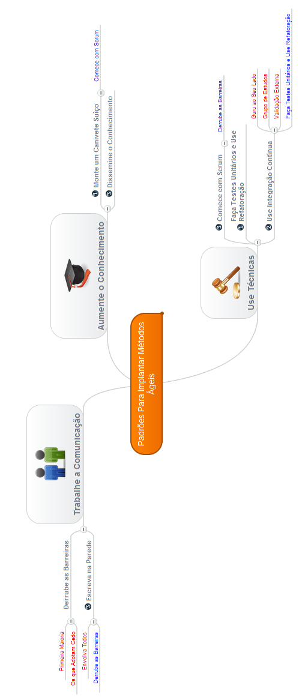
Figura 25 - Mapa Mental dos Padrões Para Implantar Métodos Ágeis

Limitações de Abordagem

Trabalhos Futuros

Durante o desenvolvimento deste trabalho, não foi possível, por questões de tempo, planejamento e objetivos, fazer a aplicação prática dos padrões desenvolvidos.
Portanto espera-se como trabalho futuro, a aplicação destes padrões para validação dos mesmos, registrando os resultados, se batem com os aqui registrados e se não, propondo uma remodelação ou extensão destes padrões.

Diálogos das Entrevistas e Eventos relacionados

Transcrição dos diálogos das entrevistas

Nesta seção do trabalho, constam os textos dos diálogos das entrevistas. Eu as transcrevi exatamente como constam no áudio. Portanto podem conter vícios de linguagens e frases sem sentido.

Entrevista com Daniel Cuckier

Daniel Cuckier: Então, enfim, o que aconteceu foi isso, a gente começou a usar XP, meu gerente me deu autonomia para usar a metodologia no nosso time e ai agente começou a usar e estava dando certo. Paralelo a isso outras coisas estavam acontecendo na empresa. Eu tinha acabado de chegar na empresa, não conhecia muita gente, não conhecia as áreas como elas funcionavam a empresa estava crescendo muito, é...

Suelen: Você chegou já com essa ideia de implantar XP?

Daniel Cuckier: Na equipe que eu trabalhava. Por que assim, a Locaweb é muito grande né, ela tinha muitas áreas né, muitos produtos, enfim mas... essa equipe que eu trabalhava ela era isolada dos outros times, tinha uma certa... a gente nem interagia muito, não dependia, o que a gente fazia, não dependia de nada do que eles iam fazer e vice-e-versa, eles não dependiam de nada do que a gente fazia. Não existia nenhuma, nenhum tipo de dependência entre os nossos times e os outros times. Na verdade o que existia nessa época que eu entrei era um grande time de desenvolvimento que eles chamavam de tecnologia que era desenvolvedor. E tinha lá uns 40 desenvolvedores que faziam tudo... que todos eles mexiam no... em tudo, em tudo. Não sei exatamente o quê. E tinha um gerente para tomar conta desse pessoal todo, e o meu time era a parte, então a gente tinha o nosso próprio gerente e eram só 4 pessoas, era um time pequeno e com um produto que era a parte do... a gente nem sabia do reto.

Suelen: E além de você alguém mais conhecia?

Daniel Cuckier: O quê?

Suelen: Humm, métodos ágeis, XP.

Daniel Cuckier: Então, aí, como é que foi. Dentre, nesse grupo de desenvolvedores, da... que trabalhava na Locaweb mesmo, tinha um cara que, talvez você até conheça o Maurício De Diana.

Suelen: O Maurício que estudou no IME também?

Daniel Cuckier: Ele está fazendo mestrado no IME, chama De Diana, não o Aniche, tem o Aniche e o De Diana. Enfim, o De Diana trabalhava na Locaweb já fazia bastante tempo na verdade, o De Diana ele trabalhava na Telecom e ai ele saiu da Telecom e foi para a Locaweb... né, ou seja, na equipe que eu trabalhava antes de eu chegar. Ele fez, acho que uns dois ou três meses antes de eu chegar, ele saiu e foi pra Locaweb. E ai ele já tinha ouvido falar de métodos ágeis assim, já conhecia pouca coisa assim. E ai o que aconteceu, a gente... é... eu conversando com ele e tal a gente decidiu criar um grupo de estudos de método ágeis dentro da Locaweb. Paralelo a isso que a gente fazia lá usando XP dentro do time que eu trabalhava, agente criou um grupo de estudos de métodos ágeis na Locaweb. Hmmm... então, a minha ideia na verdade era, assim... conversando com as pessoas no corredor, fazendo na amizade a gente, eu percebia a dificuldade que a empresa tinha, que essa área específica tinha de, lançar os produtos né, tudo que ia lançar demorava, tinha vários problemas, ou seja, tinha uma série de entraveis ai que dificultava o trabalho de todas as pessoas. Então, e eu estava junto com isso fazendo o mestrado né, estava começando a fazer o mestrado nessa época né, 2006 e... então as coisas foram acontecendo meio que em paralelo, estava fazendo o mestrado, procurando um tema para o meu mestrado e ai eu, junto com o De Diana, agente hum, ele já estava querendo montar um grupo, não era assim, inicialmente era um grupo de estudos de, de... a gente criou um grupo de estudos, sobre tudo.

Suelen: Sobre qualquer coisa?

Daniel Cuckier: Sobre qualquer coisa. E ai depois de algumas seções a gente, ai... ai o grupo era bem democrático, a gente chegava lá “Ah, que que a gente quer estudar?” “A gente quer orientação a objetos” “Ah, então tá bom, vamos estudar orientação a objetos”, ai a gente estudou orientação a objetos. “Ah, e agora o que a gente quer estudar” “Ah, métodos ágeis” “Então tá bom, então vamos estudar métodos ágeis”. E ai, paralelo a isso eu estava fazendo meu mestrado e eu estava testando os padrões para introduzir novas ideias na Locaweb né, e o grupo de estudos era um dos padrões... né. Então hmm... a gente começou a falar de métodos ágeis no grupo de estudos, dentro das coisas que a gente... que ai eu comecei a aplicar estes padrões para ver se realmente tipo, era possível implantar métodos ágeis no... lá na... na empresa né então... tipo o De Diana ele era o meu... meu Guru né, porque ele cara... ele era um cara que entendia um pouquinho de métodos ágeis e ele tinha resp... ele era bem respeitado na empresa...

Suelen: Credibilidade...

Daniel Cuckier: Ele tinha bastante respeito dos diretores né, então hmm... ai na tese você deve lembrar que tem várias passagens que eu conto né dessas coisas que foram acontecendo...

Suelen: Aham...

Daniel Cuckier: Mas no geral foi isso assim, conversando com o De Diana e ele também tipo achava que fazia bastante sentido e agente come... ai eu comecei a usar vários padrões até um dia em que um dire... hmmm fiz várias reuniões com os diretores, eu lembro a primeira reunião que eu fiz e ele tipo, nem deu bola assim, a gente voltou pra, voltei arrasado assim, achando que... desencanando assim, falei “ah tá bom fazer...”. A gente fez uma três assim, na terceira parecia que ele nunca tinha ouvido falar do negócio sendo que a gente já tinha falado duas ou três vezes, a gente já estava fazendo a mais de um ano lá na Telecom então... é, as vezes a pessoas não... as vezes não chamou atenção né... até que você vai atacando em várias frentes né, usando principalmente os padrões que... os padrões da Linda Rising, daquele livro né.... então na verdade é que eles são padrões para introduzir novas ideias, qualquer ideia, qualquer ideia... e no caso eu usei pra, pra método ágeis, depois tiveram outras ideais que eu... que foram introduzidas na empresa...

Suelen: Com os padrões?

Daniel Cuckier: Com esses padrões também, mas é que é assim, depois que eu fiz... foi uma coisa muito grande entendeu... ai depois qualquer meio que... nem dava graça mais sabe...

Daniel Cuckier e Suelen: (risos)

Daniel Cuckier: É... e ai, é interessante porque como, depois que eu usei os padrões todo mundo ficou sabendo que eu usava os padrões então os padrões é... começaram meio que a jogar contra assim sabe, porque a pessoa sabia que era um padrão entendeu então achava que hmm... não sei, era que... era diferente entendeu...

Suelen: Era automático não era mais espontâneo né...

Daniel Cuckier: É... e... mas ai o que aconteceu foi que... depois de um tempo os diretores pediram para a gente dar um curso para todo mundo para começar a adotar métodos ágeis, e ai... e ai começou todo um processo né, então teve a aplicação dos padrões para convencimento de que era bom método ágeis mas não significa que foi implantado entendeu, a gente conseguiu... então o padrão, assim que é muito importante é você ter o aval você ter o sponsor de algum cara que... de algum cara grande entendeu, não bastava só isso outras coisas também mas... ter esse sponsor ajudou muito... ter um diretor falando “Não vocês tem meu apoio de que isso é legal” tipo ajudou muito, foi quando a coisa começou a andar. E ai a as pessoas começaram a... e ai a gente montou vários grupos, dividiu essas 40 pessoas né, que eram... a tecnologia inteira foi dividida em alguns times menores.

Suelen: Mas não era dividido em equipes?

Daniel Cuckier: Não era, era todo mundo mexe em tudo, era um contra o... um...

Suelen: Mas cada grupo tinha uma... um líder... uma gerente?

Daniel Cuckier: Não, era um gerente só para 40 pessoas.

Suelen: Só o seu que surgiu com gerente separado?

Daniel Cuckier: É! E ai esse grupo de 40 pessoas foi dividido em vários grupos... esse gerente que cuidava dessas 40 pessoas saiu. Saiu não da empresa, saiu, foi fazer outra coisa, foi cuidar de uma outra área e essas 40 pessoas foram divididas em times e alguns gerentes foram alocados, alguns ficaram sem gerentes outros pegaram um líder técnico que... que coordenava, assim... a coisa foi organicamente se transformando, não foi do dia para a noite mas foi aos poucos se dividindo, se organizando só que o... um dos problemas que ocorreram é que assim, apesar de, alguns casos, conseguiram de fato dividir em times que eram razoavelmente independentes só que é.... o grande problema é que a base de códigos da empresa era.... ela era o reflexo daquela confusão das 40 pessoas, então ela era um bolo só entendeu, então na verdade essas 40 pessoas, esse bolo de pessoas era exatamente como era o código... um bolo de código entendeu... então por mais que você dividisse as pessoas, você ia encontrar dois times que iam ter que mexer na mesma... na mesma página. Por que tipo, o sistema inteiro da empresa era um ASP gigante de dez mil linhas entendeu, era isso o sistema, não tinha modularidade, não tinha orientação a objeto, não tinha nada.

Suelen: Coesão...

Daniel Cuckier: É, não... não exist... as pessoas não sabiam orientação a objetos, não sabiam o que que era classe, sentia, o nível...

Suelen: Classes, hu? (risos)

Daniel Cuckier: ...o nível técnico era muito baixo, naquela época né. Claro existia um ou outra... existiam as pessoas que sabiam que entravam e acabavam tipo... o cara era muito bom e acabava tendo que meio... botar a mão na lama e ficava lá e acomodava, alguns acomodavam, outros saiam porque não aguentavam que era muito chato ficar fazendo aquilo enfim... ai aos poucos hmmm... umas das mudanças né que eu... que eu falo no, talvez eu falo no meu post seu eu não falo, eu falo em algumas das palestras que eu dou, é que a mudança para métodos ágeis fez com que é... esses problemas é... problemas que existiam na empresa começassem a ficar visíveis, um deles era, o nível técnico das pessoas de tecnologia era muito baixo, isso era um problema e começou a ficar evidente quem era as pessoas que tinham um nível mais baixo e quem era as pessoas que tinham um nível mais alto.

Suelen: Por que que evidenciava?

Daniel Cuckier: Porque a metodologia tem, você tema retrospectiva, você tem é... você vê que o cara não entregou, passou um Sprint e não entregou, passa outro Sprint e não entregou, passa outro Sprint e não entregou entendeu, então várias outras coisas vão aparecendo por conta da própria sistemática da coisa entendeu, você compara um time que entrega com outro time que não entrega, então essas coisas começam a aparecer né, e... e ai o que foi acontecendo, uma das coisas que aconteceu foi que de fato muitas pessoas foram mandada embora, porque no bolo de 40 você se esconde lá você some entendeu, ninguém percebe que você não faz nada porque um gerente não consegue tomar conta de 40 pessoas...

Suelen: Com certeza...

Daniel Cuckier: ...então ele não sabe o que ninguém faz, então ele não consegue nem ver quem está fazendo bem e quem não está fazendo nada, então... quando você divide, organiza e tem alguns processos, alguma metodologia pra validar o que está acontecendo, para acompanhar de perto mais o que está acontecendo, essas coisas acabavam se evidenciando que, o que é óbvio que na época, e antes não era, passa a ser óbvio... e ai foi isso que aconteceu né, uma das coisas... as pessoas foram, saíram da empresa, novas pessoas... começaram a contratar pessoas com um nível mais alto, isso foi melhorando muito o nível da empresa em termos técnico né, só que aquele bolo de código velho ainda tinha então tem um processo muito lento né de ir substituindo os pedaços, tentando criar módulos dentro daquilo que não era nada modular e tirando né, hmmm era basicamente ASP’s gigantes e Stored Procedures num banco também gigantes pra fazer tudo que existia na empresa entendeu, então transformar isso em código, com teste, com integração contínua com deploy automatizado, tipo antes o deploy era o cara copiar o arquivo lá na mão no servidor, entrar no servidor e fazer um “copy * .asp” para um diretório tal, isso era o deploy entendeu, rollback nem pensar, teste nada... não tinha nada disso então a gente foi... ao mesmo tempo que a gente foi educando as pessoas para conhecer estes conceitos é, obviamente eu não fiz isso sozinha... a implantação de fato de métodos ágeis nem participei tanto quanto o De Diana porque ele foi o responsável por fazer a implantação, acompanhar de perto porque eu continuava trabalhando na Telecom como desenvolvedor. Então eu fiquei como desenvolvedor na Telecom, ajudava, fazia os cursos que tinha, ensinava para as pessoas os conceitos mas o dia-a-dia, prática, o coaching que na verdade deveria ter sido feito na época da implantação e nem foi feito, então... que na época nem existiam tantas empresas que faziam, o coaching acabou sendo feito pelo De Diana e por mim mas assim...

Suelen: Informalmente?

Daniel Cuckier: Ah, informalmente e muito de longe né, talvez pudesse ter sido feito mais de perto, mas foi feito isso daí, ai a empresa foi mudando aos poucos.

Suelen: Então tá, você me falou... assim... uma pergunta que eu tenho é: A decisão foi top-down ou bottom-up, ou seja, veio de cima ou veio de baixo? Mas pelo entendi a ideia veio de você...

Daniel Cuckier: Então... a ideia veio de baixo, totalmente, tipo... a ideia veio de baixo... mas hmmm...

Suelen: Vocês conseguiram implantar de cima para baixo.

Daniel Cuckier: A gente conseguiu é... na verdade, na verdade ela foi dos dois lados, ela foi bottom-up e top-bottom, ou top-down, ela foi... porque quando a gente... quando a diretoria chegou e falou “Vamos colocar métodos ágeis” um monte de gente já tinha participado do grupo de estudos, um monte de gente já sabia um básico então não era uma novidade... de repente o diretor caiu “e agora sim pessoal” e ninguém sabe de nada entendeu, para algumas pessoas talvez tinha sido mas para uma parte não todos, porque o grupo de estudos não era obrigatório nada... mas tinha um grupo de pessoas que participava, então esse grupo de pessoas que foi inevitavelmente foi espalhando a ideia para os outros né e quando a diretoria chegou e falou, foi razoavelmente tranquilo das pessoas aceitarem né... mas aceitar hmmm... uma coisa é você aceitar de “ok, vamos lá” e depois quando você começa a ver as mudanças e aquilo te afetando, é um outro tipo de aceitação que ai começaram a ter os problemas, algumas pessoas rejeitando, achando que não estava funcionando e etc. e tal.

Suelen: Sempre tem aqueles que resistem...

Daniel Cuckier: Mas assim, no caso da Locaweb eu acho que foi uma coisa nos dois sentidos, o que fez a coisa func... andar, foi o top-down, quando o diretor falou “vocês vão fazer isso”. Na verdade ele “enganou” as pessoas ele falou “Oh, vamos fazer esse curso aí, mas não é certeza que agente vai fazer isso aí, é só para entender se é legal os conceitos”.

Suelen: Mas ele falou para vocês “não, agente vai mas...”?

Daniel Cuckier: Não, não falou pra gente não também, não falou pra ninguém.

Suelen: Falou só pra dar o curso?

Daniel Cuckier: É, falou para dar o curso aí a coisa foi indo e aí foi, entendeu.

Suelen: Entendi... é... aí você falou que vocês usaram XP. XP ele é voltado...

Daniel Cuckier: Então, na Locaweb não, XP foi no time que eu trabalhava. Só no Telecom. Na Locaweb, foi... a gente decidiu implantar Scrum, não tinha nada de XP, era só Scrum, no primeiro momento.

Suelen: Mas assim, o Scrum, ele é voltado mais pra gestão, não para o desenvolvimento em sí...

Daniel Cuckier: Exatamente.

Suelen: O XP é mais para o desenvolvimento e não para a gestão, com que fez, vocês usaram Scrum desenvolvendo como antes?

Daniel Cuckier: Então, foi justamente os dois passos que a gente deu, na verdade inicialmente foi só Scrum, é... porque é o que era possível fazer dado que tecnicamente a gente tinha mais um monte de deficiência. Não tinha como implantar XP se a pessoa não sabe o que é refatoração, o que que é teste, hmmm... pareamente nem pensar entendeu.

Suelen: É, tem um paradigma né, sobre pareamento... perde tempo, recurso a mais.

Daniel Cuckier: É, várias coisas. É então... o XP foi uma coisa que veio, depois que o Scrum tava... as pessoas começaram a mudar razoavelmente, a gente começou a falar assim “é, não está funcionando porque as pessoas não estão fazendo teste, porque as pessoas não estão fazendo refatoração, porque não tem deploy com integração contínua”. Então a gente foi inserindo algumas coisas de XP, não 100%, dando como argumento de que o que não dava certo era porque não adiantava o cara ter lá um planejamento sendo que ele não sabe codificar direito, o código é um... uma... uma merda. É... então, aí aos poucos foi entrando o XP, mas mesmo assim, mesmo XP não entrou em tudo, porque naquele código legado não tinha como fazer XP. Não tinha como fazer teste de um ASP de 5 mil linhas, não tinha, não dava. O tempo que o cara ia perder para fazer o teste ia ser um ano inteiro entendeu. Não dava. Então, tinha muitas coisas que não tinha solução, a não ser aguentar esse legado por um tempo e aos poucos ir substituindo as coisas. Isso, então... acredito que eles estão fazendo isso até agora, até hoje... está sendo feito, muita coisa melhorou né, mas... nesse período de transformação né, obviamente muitos problemas foram acontecendo, porque você tira um negócio de 5 mil linhas, né... para você descobrir o que aquele negócio faz, você vai, inevitavelmente ter que tirar algum cliente do ar, fazer alguma besteira, então, muitas coisas foram feitas né, os problemas a empresa teve por conta dessas mudanças. Ainda estão ocorrendo, que estão sendo melhorada. Mas enfim, então, inicialmente foi o Scrum, aos poucos foram entrando algumas práticas de XP e aí, assim, as práticas de XP, como nesse ponto a empresa já estava dividida, bem dividida em vários setores, a empresa cresceu várias equipes foram criadas, hoje o departamento de tecnologia tem mais de 100 pessoas, na época tinha 40, hoje são acho que 150 talvez, por aí...

Suelen: A Locaweb hoje é bem grande mesmo né...

Daniel Cuckier: 150 pessoas mais ou menos né, em vários times, ai começou também a divisão dos times de... aí começaram alguns questionamentos do tipo, as pessoas de usabilidade né, de UX, de interface, os designers eles são de qual time? Cada time vai ter um ou vamos ter um time só que vai fazer tudo? Então, começou a se... aí essa parte eu nem, nem acompanhei muito de perto, quem acompanhou mais de perto foi o J., que era o diretor, que era o cara que estava mais ligado no produto, era o diretor de produtos, então ele foi um dos incentivadores da implantação de métodos ágeis.

Suelen: Nossa, de produtos?

Daniel Cuckier: É!

Suelen: Estranho, quero dizer, diferente né, porque ele é o cliente...

Daniel Cuckier: É, ele faz o papel de cliente mas ele acabou sendo transformado em diretor de tecnologia porque nesse meio tempo o diretor de tecnologia da empresa foi mandado embora né, e aí esse diretor de produtos acabou assumindo a área de tecnologia e o diretor o dono, ele ficava meio que, indo pra lá e pra cá assim né... mas então foi isso, e o, mesmo o XP que eu estava falando não foi adotado... é... em todos os times. Tiveram times que, pareamento era obrigatório, todo mundo pareava sempre, tinham times que nunca pareavam, variou muito de time para time, cada time decidiu fazer o que queria. Chegou um momento em que a metodologia, ela se perdeu pra, cada um faz o que quer entendeu. Chegou um momento em que métodos ágeis é... a metodologia ágil, ela... assim, mais tradicionalmente falando ficou hmmm... não era mais defendida na empresa, a empresa não... não tinha um diretor que falava “Não, nós fazemos métodos ágeis” hmmm, “É obrigatório”, “Todo mundo tem que fazer”. Algumas coisas meio que eram obrigatórias hmmm...

Suelen: Viraram processos?

Daniel Cuckier: Algumas coisas eram obrigatórias, tipo assim, por definição. Não dá pra você fazer software sem ter teste entendeu, teste não é metodologia, é óbvio. Teste óbvio.

Suelen: É implícita?

Daniel Cuckier: Algumas coisas eram implícitas, e o que era implícito era feito mas, hmm... uma boa parte das coisas, tipo... cada um faz como quer entendeu. Não quer fazer teste? Não faz. Não que fazer pareamento? Não faz. Não quer fazer integração contínua? Não faz. Então... a coisa se dividiu de forma que no momento que eu sai da Locaweb existiam times que seguiam... faziam Sprint. Aí alguns times começaram a fazer Kaban né, invés de usar iterações né, ai que pode falar muito bem disso, de como que foi o processo, que continuou né, de métodos ágeis lá. Principalmente na área de produtos de SaaS, porque a Locaweb tem três divisões de produtos SaaS, Cloud e o... produtos de inf... servidores dedicados né. Uma empresa muito grande e que tem muitas realidades né, então o SaaS é uma área que está mais próxima de desenvolvimento mesmo, do tipo que só tem gente que desenvolve, é programador, um webdesigner, cria produto, coloca na web e as pessoas compram e é isso né, é o mais... e quem começou a tomar conta muito do SaaS foi o Alexandre Freire, não sei se você conhece. É, ele foi um dos primeiros, uma das primeiras pessoas a fazer o mestrado também em métodos ágeis, ele fez na área de ensino de métodos ágeis e ele hoje é o atual gerente de... ele continua fazendo ágil lá, ele é um cara que veio de ágil, ele implantou ágil em um monte de lugar, um cara muito bom, inclusive amigo meu e... foi uma das pessoas que...

Suelen: Você pode me indicar também para entrevista, para me apresentar ele.

Daniel Cuckier: Não, posso lógico, com certeza, claro. Com o maior prazer, eles estão sempre querendo contratar lá, ainda mais mulher, nossa!

Suelen: Não, não para indicar para entrevista de emprego.

Daniel Cuckier: Ah! Pra você?

Suelen: Não, para a pesquisa (risos).

Daniel Cuckier: Ah, pra pesquisa, também (risos).

Suelen: Para a pesquisa (risos).

Daniel Cuckier: É, enfim, então foi isso né, inicialmente usamos Scrum, depois XP, algumas equipes adotaram o que queriam outras não adotaram.

Suelen: A continuação que foi se perdendo... ou tão madura que não precisava se meter.

Daniel Cuckier: É, é exatamente, em alguns casos tão madura, existe um linear né... em alguns casos realmente, estava tão madura que não precisava se falar, em outros casos tipo já que não precisava se falar, e aí se perdeu, em alguns casos se perdeu mesmo, tipo as pessoas faziam o que queriam e, não sei se isso foi bom ou se foi ruim, não tenho nem como avaliar, porque eu já nem f... na verdade depois de um tempo eu sai desse... depois que as pessoas começaram a usar eu parei de acompanhar de perto tudo que estava acontecendo em todos os times, assim o que eu ouvia era muito mais de orelhada, e o que eu sentia que não estava funcionando e que estava funcionando mas assim, não estava próximo a ponto de poder avaliar se parou de dar certo porque pararam de usar XP, ou sei lá, está dando errado porque estão usando XP.

Suelen: Você não sabe se o que fez continuar certo...

Daniel Cuckier: O que eu sei assim, das equipes que eu trabalhei, todas que eu continuei trabalhando e que eu continuei usando XP nelas, a gente estava entregando software o tempo todo. Não sei se, eventualmente o software que a gente estava entregando, e ai eu vejo isso muito mais como um problema organizacional, de gestão do que um problema interno do time é que, a gente estava entregando software, beleza, mas quem disse que esse software é bom para a empresa entendeu, ou seja, se um diretor pediu para fazer um software, aí você faz e o software não serve para nada porque, razão A, B ou C, aí não é o time que consegue ser... é muito mais uma coisa do cara de produto, o cara de produto que fez o produto errado, um produto bem feito, com as melhores práticas, mas que era um produto bem feito mas um produto errado.

Suelen: Na sua equipe, você... o pessoal continuou usando XP? Tinham algumas... “ah, tem que fazer teste” “tem que ser pareado”?

Daniel Cuckier: Continuo. Sim, sim... no nosso time era imposto mas todo mundo gostava, ninguém reclamava, as vezes a gente fazia pareamento remoto, eventualmente um trabalhava sozinho quando um faltava ou quando estavam em três enfim... hmmm mas, depois ficou um time pequeno né, de quatro pessoas, porque eu fui para uma outra área, na área de infraestrutura e o time tinha quatro pessoas mas era sempre pareamento, sempre testes, a gente começou a trabalhar com Rails, então já faz parte até da própria filosofia da linguagem né, o Rails, cobertura de teste 100% entendeu, tudo... não tinha nada que a gente fazia que não tinha teste.

Suelen: Entendi. Das práticas que você acompanhou assim, você sabe sequenciar “A primeira a gente...”, você já falou bastante dá para ter uma ideia de como que vocês começaram, você falou que primeiro você utilizou os padrões, é... grupo de estudos, acho que isso também, além de ser, você dissemina o conhecimento né, desperta o interesse de quem realmente vai ter interesse. Você consegue sequenciar, por exemplo, “a gente começou pelos padrões” ou primeiro você apresentou lá para a gerência?

Daniel Cuckier: É assim, hmm... confesso que eu não vou conseguir lembrar em todos os detalhes tipo, minha dissertação é o melhor documento que você consegue consultar para ver exatamente o que foi feito, e assim, no geral, os padrões, eles não foram feitos numa sequencia muito...

Suelen: Não é uma linguagem de padrões, você usa na ordem que você quer...?

Daniel Cuckier: É... você usa na ordem que você quer mas ao mesmo tempo entendeu, as coisas foram meio que usadas... foram acontecendo ao mesmo tempo, não tem um que foi em primeiro, aí depois outro que foi em segundo, depois outro que foi em terceiro. Obviamente na própria dissertação existem os padrões que são recomendados usar primeiro porque são mais, normalmente os mais fáceis né, então tem padrão. Então tem padrão que você só vai usar depois que a coisa já está andando né porque, tem padrão que se refere a você falar... você trazer o cético para o seu lado mas, tem um outro padrão que é “Os Inovadores”, você não vai... primeiro você vai falar com o inovador e depois você vai falar com o cético, isso é óbvio entendeu, ou seja, a sequencia ela está intrínseca a própria natureza do padrão entendeu, no caso dos Padrões Para Introduzir Novas Ideias. Tem padrões para introduzir novas ideias que são, da primeira fase da ideia, tem uns que são para você manter a ideia no ar e outros para você, depois que a ideia está morrendo, pra tentar recuperar. Ou seja, eles têm naturezas diferentes, momentos diferentes né, e a própria tese está dividida um pouco nesse formato né, então...

Suelen: Acho que até o mind mapping que você usou, o mapa mental as vezes tem...

Daniel Cuckier: É então, exatamente tem, está justamente dividido, eu fiz justamente esta divisão porque é mais ou menos isso então, e lá... nesse mind mapping tem lá o joinha, o que eu mais usei, o que eu menos usei... ou seja, dentre os padrões para introduzir novas ideias na implantação de métodos ágeis, aquilo lá é o retrato do que eu usei e o que funcionou naquela ocasião, assim, é que funcionar é muito relativo, depende de qual o critério que você quer considerar para dizer se funcionou, a empresa faturou mais? Faturou. Mas o fato da empresa faturar mais não quer dizer que é porque de métodos ágeis. É uma variável né, são muitas variáveis que envolvem uma empresa pra dizer qual é, o que que realmente fez a empresa faturar mais, de repente ela faturou mais porque o mercado estava favorável...

Entrevista com Guilherme Chapiewski

Entrevista com Maurício Matsuda

Suelen: Bom, o meu trabalho ele é Padrões Para Implantar Métodos Ágeis, então eu estou conversando com o pessoal que implantou ágil, que teve sucesso né, apesar que isso é relativo também mas, que foi uma implantação legal que considerou-se sucesso e pra tentar depois entender, ver se tem alguma similaridade com todo mundo que implantou ágil para tirar padrões disso, e é isso tem alguma dúvida? Não? Então tá bom. Aonde você implantou ágil?

Maurício Matsuda: Na WebGoal.

Suelen: Na WebGoal, ah é verdade o Professor comentou. Legal! Em que mom... a empresa nasceu ágil? Como que foi? Em que momento vocês decidiram usar ágil?

Maurício Matsuda: Ela nasceu já com a ideia de crescer ágil e tal, a empresa inicialmente começou com cinco pessoas né, que eram cinco sócios, eu não faço parte desses cinco mas...

Suelen: Era uma empresa pequena?

Maurício Matsuda: Isso eram só os cinco trabalhando nessa empresa.

Suelen: Entendi.

Maurício Matsuda: Ai, o que aconteceu, tipo, eu conheci esses cinco de uma outra empresa que a gente trabalhava, mas a gente via muita coisa de errado, acontecendo muitas coisas... a gente não via entregar software tal, então eles decidiram abrir esta empresa e tal, ter essa ideia de ser ágil e ai que depois eu fui para a empresa e ai a gente começou a buscar, procurar estudar mais, tentar a entender.

Suelen: Antes de você entrar você na empresa você não conhecia ágil?

Maurício Matsuda: Não, eu entrei na empresa e foi aí que eu comecei a aprender essas técnicas.

Suelen: E a empresa ela é antiga?

Maurício Matsuda: Não, ela tem 3 anos.

Suelen: Entendi. Ai você entrou faz tempo?

Maurício Matsuda: Ah! Quase desde o começo, acho que ficou os cinco, ficou mais ou menos uns três meses, ai a gente começou.

Suelen: Então ela começou com a ideia realmente de ser ágil, desde o princípio?

Maurício Matsuda: Sim.

Suelen: Entendi. E bom, eu tenho uma pergunta aqui que é se foi uma decisão top-down ou bottom-up, se veio dos desenvolvedores ou da gerência, mas pelo visto, é na verdade a empresa nasceu com essa ideia...

Maurício Matsuda: É, isso.

Suelen: Então tá bom. É... assim a gente tem métodos ágeis pra gestão né, Scrum e tem para o desenvolvimento, você usam em todo o processo?

Maurício Matsuda: Sim, inicialmente né, quando a empresa começou a gente só adotou o Scrum, ai depois a gente sentiu a necessidade de ter outras metodologias que ajudassem mais no desenvolvimento mesmo né, na parte técnica. Aí a gente começou a usar o XP, é... depois disso também a gente foi atrás de técnicas para análises de negócio, então, a gente foi conforme a necessidade a gente foi evoluindo.

Suelen: A WebGoal participou do Encontro Ágil do ano passado não participou?

Maurício Matsuda: Sim.

Suelen: Acho que eu vi uma apresentação da WebGoal lá, é.

Maurício Matsuda: Acho que teve duas...

Suelen: Foi o modelo de negócio que vocês apresentaram?

Maurício Matsuda: Sim, acho que é o Kanvas.

Suelen: É esse mesmo, eu vi muito legal ele. E...

Maurício Matsuda: É, os dois que estavam lá é o Flávio e o Mateus, eles são uns dos cinco.

Suelen: Entendi. Hoje a empresa também está com cinco? Como é que está lá?

Maurício Matsuda: Não, hoje tem os cinco, aí São Paulo a gente tem mais cinco desenvolvedores, mais dois que trabalham na área, mais na área de inovação, criação de produtos, ideias e tal, mais dois na área de atendimento e comercial, três no administrativo e mais três desenvolvedores em Minas.

Suelen: Cresceu bastante então né. E o Kanvas foi criado por vocês?

Maurício Matsuda: Não, não, o Kanvas já existe mas é, mas acho que se você entrar no site da WebGoal deve ter a referência, mas é de algum livro ai a gente pegou a ideia e achou legal.

Suelen: E, bom, é... se foi utilizado o ágil no desenvolvimento e na gestão você já falou, sobre as práticas, a empresa começou com ágil e você está lá desde o início, vocês tem clientes provavelmente externos né?

Maurício Matsuda: Sim.

Suelen: E como que vocês... como que é feito assim, quando você fecha o negócio de um software, como que funciona o processo lá, porque nem todo cliente, ah, quer dizer, acho que a maioria das empresas hoje, não utilizam ágil né?

Maurício Matsuda: Sim. É então.

Suelen: Como que é para fazer isso com o cliente?

Maurício Matsuda: Acho que, que nem... a gente tem um cliente grande né, é nesse cliente a abordagem que a gente teve foi que eles já tinham tentado na época umas duas ou três empresas, um projeto desenvolvendo um projeto interno, que seria o IRP deles e tal, da empresa inteira e nenhuma delas conseguiu entregar né, então a proposta que a gente deu quando chegou neles é de “Mé dá um mês e aí a gente mostra o que a gente pode fazer”, então, hoje é fechado, o contrato com essa empresa então é fechado mês a mês né, então, todo mês tem um valor fixo e a gente entrega software para eles constantemente.

Suelen: E eles toparam a ideia desde o início? Teve alguma resistência?

Maurício Matsuda: Não, acho que o que levou eles a acreditar foi de... dessa ideia de que a gente ia fazer diferente e que ia ter algum resultado, que aconteceu de eles ficarem um ano, meio ano esperando e não ter nada depois, então assim eles tinham uma garantia que ia ter alguma coisa né, aí hoje para eles é maravilha.

Suelen: Entendi, ai eles estão com vocês a bastante tempo?

Maurício Matsuda: Isso, praticamente desde o começo que a gente está com este cliente.

Suelen: E o desenvolvimento faz todo interno na WebGoal ou utilizam um recurso, alguma pessoa no cliente?

Maurício Matsuda: Não, é tudo interno, mas o time sempre participa né, então, por exemplo, nesse projeto tem quatro desenvolvedores e os quatro sempre vão...

Suelen: Lá para o cliente?

Maurício Matsuda: Vai lá, conversa com o cliente, entende e volta.

Suelen: E eles conseguem ter a disponibilidade que um P.O. precisa para trabalhar de forma ágil?

Maurício Matsuda: Então, é... tem hora que é difícil né, acho que... é até engraçado o que acontece, tem hora que parece que a gente tem que cobrar eles para eles conseguirem dar a demanda pra gente desenvolver.

Suelen: É adivinhei.

Maurício Matsuda: É então, tipo é e ai aquela funcionalidade, a gente vai fazer, não vai fazer, como que é? Ai eles começam assim, começaram a pegar o ritmo né, até mesmo para eles entenderem melhor a gente, a gente, depois que a gente aprendeu né, Scrum e tal, a gente deu um curso, até... assim, de tudo né, como que funciona Scrum, até para eles também tipo... até se eles quisessem eles poderiam aplicar, para eles entenderem melhor o funcionamento.

Suelen: Entendi, então vocês deram um treinamento para eles?

Maurício Matsuda: Isso.

Suelen: Entendi. Então uma prática para você implantar nesse cliente foi um treinamento, a proposta que vocês fizeram de entregar em pouco tempo e em algum outro cliente foi diferente, houve uma resistência maior, falou “Ah! Vocês não vão me entregar nada em um mês, eu sei disso”, ou alguma coisa desse tipo? Algum cliente recusou pelo fato de ser ágil? Alguma coisa assim? Ou não, essas coisas não?

Maurício Matsuda: Que eu saiba não.

Suelen: Entendi.

Maurício Matsuda: No começo tinha uma dificuldade que, a gente não conseguia fechar muito projeto porque a gente não tinha recurso né, então a gente acabava recuando algum projeto porque a gente não conseguia dar demanda para ele.

Suelen: Não dava conta (risos).

Maurício Matsuda: Então a gente acabava não fazendo.

Suelen: Aqui eu tenho uma pergunta, das práticas adotadas para implantar o ágil, que na empresa já nasceu com ágil, mas qual que deu errado e qual que deu certo? É que, quando vocês começaram, vocês começaram estudando, você falou...

Maurício Matsuda: Então, no começo a gente, basicamente a gente sabia do Scrum, mas também a gente não tinha feito nenhum treinamento, nada, nenhum curso e tal, então o que a gente via era o que a gente tentava aplicar.

Suelen: Vocês faziam “by the book”?

Maurício Matsuda: É, mas também é aquele que eles chamam de Scrum But né, você acha que é mas no fundo você não está sendo ainda muito ágil. É que você acaba esquecendo de algumas práticas importantes, tipo ter um timebox e tal, então, no começo a gente apanhou bastante com isso, achando que a gente era ágil mas não era, aí a gente fez um treinamento de Scrum, específico de Scrum, aí com esse treinamento a gente começou a entender melhor e conseguir gerenciar o projeto né, ter um tempo... que nem hoje a gente para cada Sprint dura duas semanas, então a gente conseguiu definir tudo certinho, fazer as histórias tal. Depois disso, a gente conseguia entregas, mas a gente começou a ver que em toda Sprint voltava itens com bug, ou não era bem o que o cliente queria, então sempre tinha alguma coisa para refazer. A gente viu, então tem alguma coisa de errada, a gente está entregando mas está voltando muito. Então a gente foi atrás das práticas da XP né, que melhora o código, então a gente começou a usar TDD, refatorações, programação em par, então com isso a gente evoluir a nossa parte de engenharia.

Suelen: E ficou melhor?

Maurício Matsuda: Aí ficou. Com isso a gente conseguiu garantir que tudo que a gente estava entregando estava correto.

Suelen: Com qualidade?

Maurício Matsuda: Com qualidade. Então, até depois também... no começo a gente tinha uma dificuldade que era, como a cada duas semanas a gente tinha que entregar alguma coisa, a gente não tinha isso automatizado né, para fazer a entrega. Então por exemplo, a gente tem que ir lá, pegar, compactar tudo, levar para o cliente, aí descompacta, não sabe nem se vai funcionar direito. Então a gente não tinha um ambiente de deploy automatizado e tal, aí depois também com as práticas de XP a gente conseguiu ter esse ambiente. Aí hoje, por exemplo, a gente, ocorre de num dia a gente disponibilizar umas duas funcionalidades para o cliente. Hoje então, a gente já saiu já, acho que um pouco, do padrão do Scrum né, porque a gente mesclou um pouco do Scrum com Kanban...

Suelen: Scrumban.

Maurício Matsuda: É, então tipo, a cada item que a gente vai finalizando a gente já entrega para ele, então quando chega no última dia que é a review, para mostrar o que fez, o cliente já sabe tudo, então eles não precisam esperar essas duas semanas. Hoje para o cliente esperar duas semanas já é muito.

Suelen: Nossa!!

Maurício Matsuda: Ele fala: “Nossa, vou ter que esperar duas semanas para isso ficar pronto?”. A gente já consegue hoje, terminando um item a gente já consegue colocar em produção.

Suelen: Entendi. Sobre as práticas já passou. Sobre os obstáculos e resistências, desde que vocês começaram a vocês tiveram... você falou de alguns obstáculos que foi essa dificuldade e, teve outras? Ou para implantar em algum cliente, ou para usar? Alguma resistência da própria equipe?

Maurício Matsuda: Eu acho que resistência assim, até com a gente, acho que ocorre lá.

Suelen: Ocorre? Mas todo mundo veio assim (risos).

Maurício Matsuda: Ocorre. Então, mas, quando você quer aplicar alguma coisa, por exemplo, o “by the book”. “Ah! Você tem que fazer isso, isso e isso.” É a hora que a gente fala: “Ah! Mas será que isso vai funcionar?”. Né, então fica meio...

Suelen: Será que faz sentido?

Maurício Matsuda: Eu acho que uma coisa que muita gente fala né, que “Santo de casa não faz milagre”. Tipo, quando alguém de fora fala “Se você fizer isso, isso e aquilo, vai funcionar” agora, se é alguém lá interno “Ah! Vamos fazer isso para ver se dá certo?”. Parece que a confiança é diferente né, então a gente viu que acontecia isso, mas, a gente tentava né, que nem o Scrum, a gente começou com ele do jeito que ele é e a gente foi evoluindo...

Suelen: Para ter o Scrum de vocês? Que se adapta a empresa.

Maurício Matsuda: É.

Suelen: E vocês trouxeram alguém de fora pra falar alguma coisa? Vocês fizeram o curso? O curso é com alguém de fora né.

Maurício Matsuda: É, a gente fez cursos. Acho que em todas as práticas, que nem... em Scrum a gente fez um curso, em XP a gente teve um treinamento. Nesse treinamento a gente trouxe uma pessoa de fora então deu treinamento para todo mundo dentro da empresa.

Suelen: Que legal

Maurício Matsuda: E depois a gente teve de análise de negócio também que foi uma pessoa na empresa que deu o treinamento.

Suelen: Então esses obstáculos foram resolvidos com treinamento, algum outro que você queira comentar? Que você se lembre?

Maurício Matsuda: Não sei, acho que uma coisa que eu vejo é assim, sei lá, é a cultura né. Quando a pessoa vem de um trabalho tradicional, que você tem seu computador e alguém demanda as coisas para você aí você faz, entrega e tipo, você não está muito comprometida com aquilo. Você faz e já era, você está fazendo a sua parte. Então eu acho que é difícil mudar isso quando a gente sai dessa empresa e vai para o ágil né. Então, mas acho que, como se diz, tendo alguém que dá o suporte né, por exemplo, o Scrum Master que está lá pra “Não mas vamos tentar fazer assim.”.

Suelen: Um coaching?

Maurício Matsuda: É, sempre ter alguém que consiga guiar né, e incentivar né. “Vamos fazer assim pra ver, vamos testar.”. Que nem o que a gente faz bastante também né “Ah! Não sei se está certo, mas vamos testar e vamos ver se assim dá certo.”, “Vamos dividir assim”.

Suelen: E você sentiu isso lá?

Maurício Matsuda: É. Que existe essa resistência né, acho que é porque, até mesmo o jeito que a gente aprende, a cultura como é ensinada na faculdade. Então, acho que é uma quebra de paradigma que acontece né.

Suelen: É, é verdade.

Maurício Matsuda: Aí uma outra coisa também que eu vejo muito acontecer mas que lá a gente conseguir quebrar isso que é, esse negócio de querer rotular, “Ah! A gente usa Scrum, a gente usa XP”. Aí a gente é ágil, agora se eu mudar o Scrum não vou ser mais ágil. Acho que tem que tomar um pouco de cuidado nisso né.

Suelen: Não é bem assim.

Maurício Matsuda: Porque a gente começou fazendo como ele ensina mas a gente mudou, mas, mudou para melhorar né, para conseguir entregar melhor, conseguir fazer melhor. Então eu acho que tem que ver o resultado né, o que você está fazendo né, se o que você está fazendo está sendo ágil.

Suelen: Aham, se está usando os princípios né, não significa que se você tem uma equipe de 200, você ainda pode ser ágil né.

Maurício Matsuda: É.

Suelen: Entendi. Você não é o primeiro que me diz isso (risos). Ouvi isso ontem e eu concordo. Você falou que teve essa experiência de vir alguém do mercado e ele é tradicional, aí, como você resolveu isso? Mudar a cultura da pessoa, porque isso realmente é difícil, principalmente hoje em dia né, que a gente vem dessa cultura, que está mudando agora?

Maurício Matsuda: Eu acho que vai de pessoa para pessoa, já aconteceu de entrar pessoas lá que não se adaptaram e eu acho que, isso é meio que natural né, a pessoa entra, tenta, pode ser que ela tenha força de vontade mas hoje é uma coisa que, talvez ela não consiga mudar porque é o jeito dela né, então ela mesma acaba percebendo isso e sai da empresa né, vê que não é aquilo que está dando certo para ela e acaba procurando outra coisa.

Suelen: Entendi.

Maurício Matsuda: Mas, o que a gente tenta é mostrando que dá certo, acompanhando, “Ah! Vamos fazer assim, vamos fazer assado”.

Suelen: Já conseguiu com alguém? Mudou alguém lá? Alguma cultura de alguém que era mais resistente?

Maurício Matsuda: O que a gente consegue mudar é porque, até mesmo pensar em qualidade de vida, que nem, é uma pessoa que entrou recentemente, ela trabalhava mais de 12 horas, então, tipo não tinha vida mais. Então acho que, isso a pessoa começa a ver né, “Nossa é bem melhor, isso dá certo, funciona”, né.

Suelen: “E eu consigo chegar em casa cedo” (risos).

Maurício Matsuda: E vê resultado né, porque vê que o que ela está fazendo está conseguindo ser entregue, acho que isso é um ponto assim que ajuda.

Suelen: Na prática?

Maurício Matsuda: É na prática. Mas é difícil, a gente sofre pra conseguir contratar pessoas.

Suelen: É?! A contratação lá vocês como é que vocês fazem? Por que é a pergunta. Porque existem as entrevistas né, tradicionais e eu já ouvi dizer que, que eu acho bacana, é... o pessoal chama a equipe inteira para entrevistar.

Maurício Matsuda: É, a gente faz assim, mais ou menos isso. A equipe que vai trabalhar com a pessoa né, que está sendo contratada, ela faz um entrevista perguntando as coisas, os conhecimentos, o que ela gosta, pergunta tudo, aí numa segunda etapa, essa pessoa é convidada pra ficar lá, sei lá, umas duas ou três horas ou, uma tarde toda, aí depende da disponibilidade né, mas pra desenvolver, pegar um projetinho assim, e desenvolver usando a metodologia que a gente tem lá hoje. Então usa o Scrum, Kanban, XP, tenta adotar tudo isso pra pessoa ver se é aquilo mesmo que ela quer, se ela consegue, se ela se sente a vontade, se ela gosta daquilo né, do que a gente faz e também... aí a gente consegue avaliar se a pessoa tem mesmo uma afinidade para aquilo, então, a gente vê mesmo na prática se a pessoa consegue desempenhar bem.

Suelen: Bom, sobre o histórico de vocês assim, você já até... na verdade você já me falou um pouco que é aqui: Qual o background da equipe em ágil? Que quando vocês começaram você me disse que você sabia um pouco... alguém lá sabia muito? Como que era?

Maurício Matsuda: É, então, no começo acho que tinham umas duas pessoas que entendiam mais, que buscaram mais, mas a ideia sempre foi tentar nivelar né, então, por exemplo, quando não dá pra fazer o curso para todo mundo vai dois da empresa, fazem o curso aí quando volta eles tentam passar o curso pra gente, internamente. E também, acho que uma prática que ajuda bastante é no XP né, que a gente sempre tenta rotacionar né, então não fica sempre uma pessoa com a outra fazendo projeto, a gente muda de projeto, a gente tenta sempre rotacionar pra nivelar todo mundo.

Suelen: De equipe com a equipe?

Maurício Matsuda: É, isso.

Suelen: Ah! Interessante, interessante. Foi necessário alguma adaptação física, de infra mesmo, por exemplo: mesa, quadro, postit, quando a empresa nasceu? Não sei, em algum momento...?

Maurício Matsuda: Hoje, quase todas as paredes tem um quadro branco, é... as mesas também no começo quando a gente comprou, eram umas mesas, acho que de um tamanho assim (mais ou menos 1 metro de largura por 1 metro de profundidade), então, por exemplo, para parear é ruim né, porque fica estreito, aí a gente aproveitou as mesas, tirou as pernas e colocou, a gente fez bancadas e tal, fixas na parede, então não tem mais nenhuma perna embaixo de mesa, então ficou uma bancada gigante assim.

Suelen: Mas não tinhas as divisórias, tipo as abas (baias)?

Maurício Matsuda: Então a gente tirou tudo, só ficou o tampo.

Suelen: Ah entendi, aí ficou melhor. Mais alguma? Que você se lembre?

Maurício Matsuda: Ah! Uma mudança que a gente teve grande, eu acho que foi uma das melhores né, que quando a empresa começou a gente começou numa salinha num prédio lá. Era uma salinha pequena assim, um corredorzinho que tinha dois banheiros, um a gente usava como cozinha.

Suelen: (Risos) Uma copa (risos).

Maurício Matsuda: É, pra fazer lanchinho, alguma coisa assim, aí depois a gente alugou mais uma outra sala, que era uma sala quadrada, aí a gente conseguiu organizar melhor só que tinham duas salas. Aí depois disso a gente encontrou uma casa, a gente foi para uma casa. Agora a gente está numa casa. Essa casa a gente tem, são 4 cômodos grandes assim, e quando a gente foi pra essa casa, a gente fez a cozinha, então tem uma cozinha de verdade, tem a Fáfa, porque é nossa cozinheira, então, aí acho que foi a melhor coisa, se perguntar pra todo mundo, foi a melhor coisa que a gente fez.

Suelen: Ir pra casa? Mas por que da cozinha?

Maurício Matsuda: É, porque da cozinha também e do ambiente né.

Suelen: Do espaço né?

Maurício Matsuda: Porque a gente tinha vários problemas, tipo, nessa parte do almoço “Ah! Vamos almoçar”, aí meio dia você não conseguia descer no elevador que estava todo mundo descendo, aí você chegava pra comer e tinha aquela fila enorme pra você comer, pagar, então tipo acabava fazendo mais de uma hora de almoço só pelo tempo que você perdia, aí... e também lá, o que a gente consegui é... acho que o lugar hoje já está um pouco pequeno até pela quantidade de funcionários né, até a ideia é procurar um outro lugar maior, mas continuar nesse estilo.

Suelen: Entendi, estilo casa.

Maurício Matsuda: É, aí hoje também a gente tem lá, tem puffs nas salas, tem TV, tem mesa de ping-pong.

Suelen: Vocês tem horário fixo de trabalho?

Maurício Matsuda: Não, o que a gente tenta fazer é, como é importante o time está junto no desenvolvimento, então, cada time escolhe o seu. Por exemplo, no time que eu estou a gente trabalha das 7h as 16h. Que ai o pessoal não pega transito para ir né, e economiza bastante tempo.

Suelen: Bem melhor né. E vocês fazem pair-programming né, e vocês utilizam dois monitores ou um só?

Maurício Matsuda: A gente só... um.

Suelen: O da pessoa?

Maurício Matsuda: Isso.

Suelen: Entendi. Ah, legal. Deixa eu ver o background, adaptação física. Você acha... a pergunta é: O que foi crucial para o sucesso do projeto que foi aplicado ágil? Como vocês aplicaram em vários, o que você acha que é importante, fazer ou que exista naquele projeto para que ele seja aplicado com sucesso? Pode ser físico, pode ser não físico, emocional, sei lá... colaboração, se você acha enfim...

Maurício Matsuda: Eu acho que, tem que ter transparência com o cliente, primeiro de tudo, se não tiver isso acho que a gente não consegue né, porque a gente sempre fala “A gente não vai conseguir fazer isso, a gente faz aquilo” porque hoje, por exemplo, nesse cliente grande que a gente tem, a gente tem uma confiança muito grande entre as duas partes né, então acho que isso é um ponto importantíssimo né, que acho que não acontece em muitas empresas, né tipo, sempre tem aquela briga “Ah, o cliente sempre está mudando”, não sei o que, eu acho que tem que mudar essa mentalidade e se ele não está conseguindo, a gente tem que tentar ajudar ele né, então uma coisa também que a gente fez, sempre tentar ajudar o cliente a entender melhor, porque ele entendo melhor, é melhor pra gente né. Então, ajudar o cliente também, sempre, sempre que possível. Acho que na equipe a gente tem que ter também uma transparência, um com o outro. Que nem hoje, a gente falou esses dias “Ah, vamos fazer um contrato social” né, durante a reunião todo mundo desliga o celular ou faz não sei o que, aí a gente falou... putz, a gente vai criar uma lista de regras pra gente fazer toda vez... aí a gente falou... então vamos, vamos ser transparentes né, a é, tipo, se a pessoa está incomodando ou não está focada, tipo, chamar a atenção né, e tentar levar isso como profissional né, não... “Putz, fica me enchendo o saco” e tal, então, hoje a gente não tem nenhuma regra e é bem transparente, tipo “Você vai ficar lendo o e-mail o dia inteiro?”, tipo a gente fala um com o outro, de boa.

Suelen: Tem uma liberdade?

Maurício Matsuda: É, a gente adotou isso no time. Ter essa liberdade para falar o que precisar, pro bem do projeto.

Suelen:

Maurício Matsuda:

Suelen:

Maurício Matsuda:

Suelen:

Maurício Matsuda:

Suelen:

Maurício Matsuda:

Suelen:

Maurício Matsuda:

Suelen:

Maurício Matsuda:

Suelen:

Maurício Matsuda:

Suelen:

Maurício Matsuda:

Suelen:

Maurício Matsuda:

Suelen:

Maurício Matsuda:

Suelen:

Maurício Matsuda:

Suelen:

Maurício Matsuda:

Suelen:

Maurício Matsuda:

Suelen:

Maurício Matsuda:

Suelen:

Maurício Matsuda:

Suelen:

Maurício Matsuda:

Entrevista com Fábio Akita

Mini PloP 2011

O MiniPLoP (Mini Pattern Language of Programs) é um evento organizado pelos professores Eduardo Martins Guerra (ITA, Brasil) e Fábio Kon (IME/USP, Brasil). O evento reúne pesquisadores, educadores e profissionais cujos interesses englobam vários tópicos de pesquisa e que compartilham um interesse comum em explorar o poder do formato dos padrões. O objetivo principal do MiniPLoP é o aprimoramento da expressividade dos padrões. O evento contou com um tutorial internacional, uma introdução a escrita de padrões, um keynote internacional e sessões de Writers’ Workshop.
Em 2011 o evento ocorreu aqui em São Paulo no IME-USP em 25 de Setembro. Participei deste evento recomendada pelo meu Orientador e também organizador do evento, professor Eduardo Guerra. Eu nunca havia participado antes, porém a participação para mim foi de grande valia pela forma que transcorre o evento e até antes, pela forma de submissão de trabalhos/artigos que, diferentemente da maioria dos demais eventos, a decisão de aprovação do seu artigo não é binária, mas sim, progressiva de forma a fazer o escritor melhorar seu texto cada vez mais.
É muito interessante o processo para a submissão de artigos. Ela se resumo em três etapas: a submissão, o sheperding e a aprovação (ou não).

A submissão:

Nesta etapa não há grandes novidades, você entra no site do evento, faz download do formato padrão para a submissão do artigo (são disponibilizados vários modelos para download tal como word e 92orna), e escreve seu artigo neste padrão. Depois de escrito envia/submete o artigo conforme instruções no site (este ano foi enviando o artigo por e-mail);

O grande diferencial: O Sheperding:

Este processo chamado Sheperding tem duração de aproximadamente um mês. Nesta etapa, um dos organizadores será o seu “Sheperd”, isso quer dizer que ele será responsável por ler o seu artigo e sugerir melhorias de forma a 92orna-lo o melhor possível até o fim do período de Sheperding. Este processo é iterativo, ou seja, você aplica as melhorias sugeridas e reenvia o texto ao seu Sheperd, novamente ele o lê e em havendo tempo hábil, sugere mais melhorias.
Este processo é o grande diferencial deste evento pois, a maior parte dos eventos, pega seu artigo e diz apenas “aprovado” ou “reprovado”. No MiniPLoP o que ocorre desde a submissão do artigo é a melhoria contínua. Este processo é muito válido para autores, no meu caso, por exemplo, que estava escrevendo minha monografia, este processo me ajudou muito a entender os padrões e a melhorar meu texto.

A Aprovação:

Ao final do Sheperding seu Sheperd diz se seu artigo está ou não aprovado para o evento. Se você seguiu as recomendações dele, facilmente terá um retorno positivo. Não é difícil ser aprovado, mas é trabalhoso.
Eu submeti o artigo que trata sobre Padrões Para Implantar Métodos Ágeis, que foi justamente parte deste texto, digo parte, pois incluía apenas dois padrões: o Derrube as Barreiras e Escreva na Parede, que eram os que estavam em criação naquela época.

O evento tem duração de um dia, começando bem cedo as 8h e terminando as 19h. A segui mostro a programação do evento e acrescento alguns comentários do que se trata cada uma delas:

- 08:00 – 10:00 Bootcamp – O BootCamp é um tutorial pré-conferência que oferece algo diferente, mas necessário, na comunidade de padrões – um “bootcamp” para recém-chegados. A sessão fornece uma introdução aos padrões – um treinamento, mentoring onde os participantes serão imersos em padrões e emergirá uma perspectiva alargada e uma habilidade para obter de todas as conferências PloP​​.
- 09:00 – 10:00 Wellcome Coffee – Café da manha de boas vindas.
- 10:00 – 12:00 Tutorial Internacional (TOTAL CODE MAKEOVER) –
- 12:00 – 13:30 Almoço
- 13:30 – 14:00 Simulação de um Writers’ Workshop
- 14:00 – 14:50 Writers’ Workshop – Primeira Sessão
- 14:50 – 15:40 Writers’ Workshop – Segunda Sessão
- 15:40 – 16:10 Coffee Break
- 16:10 – 17:00 Writers’ Workshop – Terceira Sessão
- 17:00 – 18:00 Keynote Internacional – METADATA: THE GOOD, THE BAD, AND THE UGLY
- 18:00 – 19:00 Fechamento e Roda de Viola (traga seu instrumento!!!)

Encontro Ágil 2010

QCONSP 2011

Agile Vale 2011

Conclusão

Referências

[DC, 2010] | CUKIER, D. Padrões para Introduzir Novas Idéias na Indústria de Software. São Paulo: IME-USP, 2010. 150 p. Dissertação (Mestrado) – Ciência da Computação, Instituto de Matemática e Estatística, Universidade de São Paulo, São Paulo, 2010.
[LM, 2004] | RISING, L e MANNS, M. L. Fearless Change: Patterns for Introducing New Ideas. Boston: Addison-Wesley, 2004. 273 p.
[CG, 2010] | MELO, C. O. e FERREIRA, G. R. M (2010). Adoção de métodos ágeis em uma instituição pública de grande porte – Um estudo de caso. Workshop Brasileiro de Métodos Ágeis (Agile Brasil 2010). Centro de Eventos da PUCRS (CEPUC), Porto Alegre. 14 p.
[CSGF, 2010] | MELO, C. O.; Santos Jr., C. D.; FERREIRA, G. R. M e Kon, F. Um estudo exploratório dos fatores associados ao estímulo do aprendizado em times ágeis na indústria. In: VII Experimental Software Engineering Latin American Workshop, Goiânia, 2010.
[DLBF, 2008] | FILHO, D. L. B. Experiências com desenvolvimento ágil. São Paulo: IME-USP, 2008. 170 p. Dissertação (Mestrado) – Ciência da Computação, Instituto de Matemática e Estatística, Universidade de São Paulo, São Paulo, 2008.
[LA, 1999] | SERIO, L. C. D. e DUARTE, A. L. C. M. Competindo em tempo e flexibilidade – Casos de empresas brasileiras. In: Encontro Nacional de Engenharia de Produção, 1999. 1 CD.
[ISSO, 2004] | de AMO, S. Técnica de Mineração de Dados. In: XXIV Congresso da Sociedade Brasileira de Computação. Jornada de Atualização em Informática, Salvador, 2004.
[MF, 1997] | FOWLER, M. Analysis Patterns: reusable object models. Addison-Wesley Professional, 1997.
[MDAS] | Manifesto para Desenvolvimento Ágil de Software – Disponível em: http://agilemanifesto.org/iso/ptbr/manifesto.html. Acessado em 11/07/2011.
[MC] | COHN, M. traduzido por BROD, C. Uma Introdução ao SCRUM – Disponível em: http://moutainsgoatsoftware.com/system/ hidden_asset/ file/52/PortugueseScrum.pdf. Acessado em 12/07/2011.
[AAP, 2008] | ELSSAMADISY, A. Agile Adoption Patterns. Addison-Wesley Professional, 2008, 408 p.
[RKDN, 1997] | KAPLAN, Robert S. e NORTON, David P. A Estratégia em Ação: Balanced Scorecard 4º 95d. Rio de Janeiro. Campus, 1997. 344p.
[AB, 1996] | BRAGA, A. A Gestão da Informação. Portugal: Universidade da Beira Interior, 1996. Dissertação (Mestrado) – Curso de Gestão. http://www.ipv.pt/millenium/19_arq1.htm Acessado em 26/08/2011.
[HKSM, 2009] | KNIBERG, H e MATTIAS, S. Kanban e Scrum: Obtendo o Melhor de Ambos. C4Media, 2009. 139 p. Download em http://www.infoq.com/br/minibooks/kanban-scrum-minibook. Acessado em 27/08/2011.
[LMAK, 2009] | Locaweb Metodologias Ágeis Kanban – Disponível em http://blog.locaweb.com.br/metodologias-ageis/kanban/. Acessado em 27/08/2011.
[CLTUS, 2010] | Cálculo do Lead Time em User Stories – Disponível em http://www.infoq.com/br/articles/lead-time-user-stories. Acessado em 27/08/2011.
[ACNF, 2009] | FILHO, A. C. N. Uma Análise Comparativa de Softwares de Gestão de Desenvolvimento de Projetos: DOTProject e MS-Project. Curitiba – PR: Faculdade Expoente, 2009. 60 p. Trabalho de Conclusão de Curso (Graduação) – Sistemas de Informação, Faculdade Expoente, Curitiba – PR, 2009.
[PPF, 2011] | O uso de uma ferramenta facilita muito no dia a dia, mas não faz milagres – Disponível em http://projetoseti.com.br/governanca/pessoas-processos-e-ferramentas/. Acessado em 28/08/2011.
[KSJS, 2010] | SCHWABER, K. e SUTHERLAND, J. Scrum. 2010. 23 p. – Disponível em http://www.scrum.org/storage/scrumguides/Scrum%20Guide%20-%20PTBR.pdf. Acessado em 28/08/2011.
[BUGWIKI] | Definição de bug. Disponível em http://pt.wikipedia.org/wiki/Bug. Acessado em 28/08/2011.
[PROFW] | http://www.profwillian.com/_diversos/download/prof/marciarita/Pesquisa_na_Graduacao.pdf
[TOGOT] | http://www.togatlian.pro.br/docs/pos/unesa/tipos.pdf
[FS2P, 2011] | Fundamentos do Scrum – 2ª parte em http://www.scrumrj.org/2011/03/11/fundamentos-do-scrum-2a-parte/. Acessado em 13/12/2011.
[PMBok4] | Project Management Book of Knowledg versão 4.
[APM, 2004] | Gestão de Projetos: As Melhores Práticas. Disponível em: http://books.google.com.br/books?id=kyEK8Voe3OIC&printsec=frontcover&dq=Gest%C3%A3o+de+Projeto:+as+Melhores+Pr%C3%A1ticas&hl=pt-BR&sa=X&ei=3hXuTsmGOIuWtweHwMzSCg&ved=0CEwQuwUwAA#v=onepage&q&f=false. Acessado em 18/12/2011.
[KJ, 2010] | KERIEVSKY J. A Timeless Way Of Communicating. Disponível. PloP, Outubro/2010. Disponível em http://www.slideshare.net/JoshuaKerievsky/a-timeless-way-of-communicating-alexandrian-pattern-languages. Acessado em 09/01/2012.
[GC, 2008] | GUERRA C. Integração Contínua e o processo Agile, Novembro/2008. Disponível em http://blog.caelum.com.br/integracao-continua. Acessado em 11/01/2012.
[BGP, 2008] | Benchmarking em Gerenciamento de Projetos realizado pelo PMI Brasil em 2008 (Project Management Institute – Chapters Brasileiros, 2008) Disponível em http://www.techoje.com.br/bolttools_techoje/files/arquivos/benchpreliminar.pdf
[QCML, 2010] | QUARTOROLI, C. e MARTINS, L. C. S. Gestão das Comunicações em Projetos de Tecnologia da Informação. 2010. Disponível em http://www.pmies.org.br/clickadmin/midias/data/artigo-PMI_RIO.pdf
[ERH] | Escola das Relações Humanas. Disponível em http://www.professorcezar.adm.br/Textos/Teoria%20das%20relacoes%20humanas.pdf. Acessado em 15/01/2012.
[IITREF] | Refatoração. Disponível em http://improveit.com.br/xp/praticas/refatoracao. Acessado em 17/01/2012.
[IITFS] | Desenvolvimento Orientado a Testes. Disponível em http://improveit.com.br/xp/praticas/tdd. Acessado em 17/01/2012
[IDG11] | Prejuízo da Sony com falha da PSN pode ultrapassar os US$ 24 bilhões. 27/04/2011. Disponível em http://idgnow.uol.com.br/seguranca/2011/04/27/prejuizo-da-sony-com-falha-da-psn-pode-ultrapassar-os-us-24-bilhoes/. Acessada em 17/01/2012.
[OG11] | OENNING, G. Refatoração. Artigo .NET Magazine 85. 05/05/2011. Disponível em http://www.devmedia.com.br/post-21082-Refatoracao.html. Acessado em 19/01/2012.
[IP10] | IGOR, P. TDD | ATDD – Test Driven Development Acceptance Test Driven Development. Outubro/2010 Disponível em http://www.slideshare.net/Pigor/palestra-tddcompleta-5460534. Acessado em 19/01/2012.
[OCA] | OLIVEIRA, C. A. Departamentalização. Disponível em http://www.professorcezar.adm.br/Textos/Departamentalizacao.pdf. Acessado em 23/01/2012.
[IMPROVECAST20] | Improvecasts – Podcasts sobre o desenvolvimento ágil de software da Improve It. Entrevista com José Papo na série Experiências Ágeis - Parte 2.

Apêndices

Anexos

Anexo 1 - Questionário

Dados do entrevistado:
- Nome:
- Idade:
- Onde aplicou:

Questionário:
- Em que momento foi decidido usar ágil?
- Foi uma decisão top/down ou bottom/up?
- Foi utilizado ágil no desenvolvimento e na gestão?

Sobre as Práticas
- Quais ações/práticas foram adotadas para implantar ágil?
- Quais das práticas adotadas deram mais certo e por quê? Alguma deu errados/resultado não esperado?
- Foram executadas numa ordem específica? Se sim, por que e qual ordem? Quais as primeiras e quais as últimas?

Sobre os Obstáculos/Resistência
- Quais foram os obstáculos enfrentados e como foram resolvidos?
- Como “venceu”/”convenceu” quem estava resistindo?
- Como convenceram os desenvolvedores e a gerência?

Sobre o histórico da equipe
- Qual o background da equipe em ágil?
- Foi necessária alguma adaptação física tais como: mover a equipe para uma sala a parte, trocar mesas, comprar quadros, postits, etc.?
- O que foi crucial para o sucesso do projeto que foi aplicado ágil?

Sobre a pós-implantação/projeto
- Após esta experiência, como a empresa guiou os demais projetos? Ainda usando ágil?

Sobre a pré-implantação/projeto
- Qual o ambiente da empresa antes da implantação (cultura, metodologias de gestão, hierarquia, etc)?
- Quantas pessoas compunham a equipe que foi implantada ágil?
- Além deste projeto, foi aplicado em outros? Quantos? Deram tão certo quanto este?
- Algo mais que você gostaria de acrescentar?

Lista de Figuras
Figura 1- Tradução do gráfico de Joshua Kerievsky que apresenta vários formatos de padrões de acordo com sua complexidade e clareza. 18
Figura 3 - Degraus para o sucesso. 19
Figura 4 - A comunicação funciona melhor sem barreiras. 23
Figura 5 - Ambiente com barreiras físicas de divisórias e distancia. 25
Figura 6 - Ambiente com divisórias menores que interferem na comunicação e integração do time. 25
Figura 7 - Escritório da empresa Jera sem divisórias e todos próximos uns dos outros. 27
Figura 8 - Exemplo do Yahoo! ausência de divisórias laterais. 27
Figura 9 - Escritório do Facebook sem divisórias. 28
Figura 10 - Na WebGoal mostra o ambiente sem divisórias e o time próximos uns aos outros ao redor da mesa. 28
Figura 11 - Seja qual for a informação, coloque-as na parede. 30
Figura 12 - Um ambiente não informativo e não interativo. Não há quadros nas paredes. 32
Figura 13 - Ambiente pouco informativo. Existe apenas um quadro. 32
Figura 14 - Ambiente não informativo e não interativo. Não existem quadros nas paredes. 33
Figura 15 - Quadro expondo arquitetura de sistema. 34
Figura 16 - Ambiente Informativo com tinta de parede que a torna qualquer parede num quadro onde se pode escrever e apagar sem estragar a parede. A tinta é a IdeaPaint. 35
Figura 17 - Ambiente do Yahoo! com monitor visível para o time que mostra os resultados dos build’s. 35
Figura 18 - Ambiente Yahoo!. Informativo e interativo. 36
Figura 19 - Canivete Suíço representa um time multifunctional. 38
Figura 20 - A mãe dando bronca ao filho para alertá-lo de que está fez errado. 41
Figura 21 – Geladeira desorganizada e cheia de alimentos inclusive vencidos e potes vazios. 45
Figura 22 – Testes são usados para a validação de conteúdo. Fonte: http://www.sempretops.com/wp-content/uploads/enem12.jpg 48
Figura 23 - Custo da Mudança vs. Tempo de Desenvolvimento. 51
Figura 24 - Neném dando seus primeiros passos. Fonte: http://bebegravidez.com/tag/primeiros-passos/ 52
Figura 25 - Mapa Mental dos Padrões Para Implantar Métodos Ágeis 57

Figura 1 - http://euelaeaescrita.blogspot.com/2009/11/queda-do-muro-de-berlim.html. Acessado em 22/08/2011.

Figura 2 - http://www.flickr.com/photos/guilhermechapiewski/ 5812394297/in/photostream. Acessado em: 12/07/2011.

Figura 3 - http://www.porkaria.com.br/wp-content/uploads/2011/01/meme_ambiente_agradavel.jpg. Acessado em: 12/07/2011.

Figura 4 - http://pequenopolis.wordpress.com/2009/03/23/pintando-paredes/. Acessado em 19/08/2011.

Figura 5 - http://blogs.unsw.edu.au/daao/files/2010/08/DAAO_whiteboard41.jpg. Acessado em 23/08/2011.

Figura 6 - http://www.flickr.com/photos/guilhermechapiewski/5684174148/in/photostream. Acessado em 19/08/2011.

Figura 7 - http://amostras.tudo-gratis.com/wp-content/uploads/2009/06/ideapaint1.jpg. Acessado em 23/08/2011.

Figura 8 - http://www.webgoal.com.br/pessoas/ambiente-de-trabalho-agil/. Acessado em 19/08/2011.

Lista de Tabelas
Tabela 1 - Principais diferenças entre o modelo tradicional e o sobreposto. 12
Tabela 2 - Lista de frameworks e ferramentas para uso de TDD separados por tecnologia. 50
Tabela 3 – Resumo dos Padrões Para Implantar Métodos Ágeis. 56

FOLHA DE REGISTRO DO DOCUMENTO

^{1.} CLASSIFICAÇÃO/TIPO  TC | ^{2.} DATA | ^{3.} REGISTRO N° | ^{4.} N° DE PÁGINAS
^{5.} TÍTULO E SUBTÍTULO:

^{6.} AUTOR(ES):

- INSTITUIÇÃO:

Instituto Tecnológico de Aeronáutica – ITA
^{8.} PALAVRAS-CHAVE SUGERIDAS PELO AUTOR:

9.PALAVRAS-CHAVE RESULTANTES DE INDEXAÇÃO:

^{10.} APRESENTAÇÃO: (X) Nacional ( ) Internacional
ITA, São José dos Campos. Programa de Especialização em Tecnologia da Informação na Área de Gestão Estratégica de Projetos. Orientador: Eduardo Martins Guerra..Apresentação em ___________. Publicada em 2012.
^{11.} RESUMO:

^{12.} GRAU DE SIGILO:

(X ) OSTENSIVO ( ) RESERVADO ( ) CONFIDENCIAL ( ) SECRETO

- Questão de especialista e generalista
- Integração continua / build automatizado quando foi introduzido e como
- testes automatizados/refatoração (questão da qualidade do código)
- começar com scrum ()
- dissemine o conhecimento (padrao junto com)
- wbma, estudos de caso
- experience reports no site agile
- falar sobre a forma de pesquisa, porque foi feito entrevista, mencionar os casos de uso, falar que considerou sua experiência pessoal, falar sobre o que foi considerado para decidir que era uma prática, etc.
- joshua plop -

A rotatividade de pessoal (também Turnover), no contexto de Recursos Humanos, refere-se à relação entre admissões e demissões ou à taxa de substituição de trabalhadores antigos por novos - de uma organização. Fonte: http://pt.wikipedia.org/wiki/Rotatividade_de_pessoal.
Vide Seção 5.7.
Vide Seção 5.1.
Vide Seção 5.1.
Defeito (em inglês: bug) é um erro no funcionamento comum de um software, também chamado de falha na lógica programacional de um programa de computador, e pode causar discrepâncias no objetivo, ou impossibilidade de realização, de uma ação na utilização de um programa de computador ou apenas uma trava no sistema [BUGWIKI].
Metodologia de produção que utiliza controles visuais (cartões) como sinalizadores de estoque ou status de uma determinada etapa do processo [LMAK, 2009].
Work In Progress (Trabalho em Processo) são os itens que estão dentro dos limites do processo, foram iniciados, mas não foram concluídos [CLTUS, 2010].
Tempo necessário para um produto percorrer todas as etapas de um processo, do início ao fim [CLTUS, 2010].
Lead Time é o tempo necessário para um produto percorrer todas as etapas de um processo, do início ao fim [CLTUS, 2010].
Vide Seção 5.7.
No contexto de ciência da computação e gerenciamento de dados, commit refere-se à ideia de fazer permanente um conjunto de mudanças experimentais. Sua tradução significa submeter. Fonte: http://pt.wikipedia.org/wiki/Commit
Existem algumas definições para o termo building, no nosso contexto building significa o processo de construção do pacote de implantação de um software, este pacote gerado pelo processo é chamado de build.
Vide Seção 5.6.
Merge significa combinar as alterações realizadas simultaneamente em cópias diferentes de um mesmo código-fonte de forma a resultar em apenas um arquivo, contemplando ambas as alterações.
Um repositório de software é um local de armazenamento de onde pacotes de software podem ser recuperados e instalados em um computador. Fonte: http://pt.wikipedia.org/wiki/Reposit%C3%B3rio
Refatoração (do inglês Refactoring) é o processo de modificar um sistema de software para melhorar a estrutura interna do código sem alterar seu comportamento externo. Fonte: http://pt.wikipedia.org/wiki/Refatora%C3%A7%C3%A3o
Software gratuito ou freeware é qualquer programa de computador cuja utilização não implica o pagamento de licenças de uso ou royalties. Fonte: http://pt.wikipedia.org/wiki/Software_gratuito
O termo código aberto, ou open source em inglês, foi criado pela OSI (Open Source Initiative) e refere-se a software também conhecido por software livre. Genericamente trata-se de software que respeita as quatro liberdades definidas pela Free Software Foundation. Fonte: http://pt.wikipedia.org/wiki/C%C3%B3digo_aberto
Vide Seção 5.6.
Vide Seção 5.6.
Vide Seção 5.4.
Vide Seção 5.4.
Em finanças, retorno sobre investimento (em inglês, return on investment ou ROI), também chamado taxa de retorno (em inglês, rate of return ou ROR), taxa de lucroou simplesmente retorno, é a relação entre o dinheiro ganho ou perdido através de um investimento, e o montante de dinheiro investido. Fonte: http://pt.wikipedia.org/wiki/Retorno_sobre_investimento
Um sprint é a unidade básica de desenvolvimento em Scrum. Sprints tendem a durar entre uma semana e um mês, e são um esforço dentro de uma "caixa de tempo" (ou seja, restrito a uma duração específica) de um comprimento constante. Fonte: http://pt.wikipedia.org/wiki/Scrum#Sprint_.28corrida.29
No contexto de ciência da computação e gerenciamento de dados, commit refere-se à ideia de fazer permanente um conjunto de mudanças experimentais. Sua tradução significa submeter. Fonte: http://pt.wikipedia.org/wiki/Commit
Existem algumas definições para o termo building, no nosso contexto building significa o processo de construção do pacote de implantação de um software, este pacote gerado pelo processo é chamado de build.
Vide Seção 5.1.
Vide Seção 5.2.

